Липенко
Тамара
Володимирівна

вчитель початкових класів
Зіньківської спеціалізованої школи І-ІІІ ступенів №2
Педагогічний стаж - 33 роки.
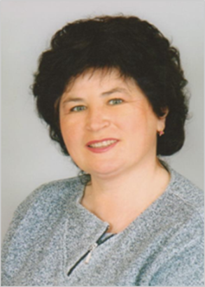

Альошкіна
Лариса
Борисівна

вчитель початкових класів
Зіньківської спеціалізованої школи І-ІІІ ступенів №2
Педагогічний стаж - 34 роки.

Методичні матеріали висвітлюють розмаїття можливих підходів до організації та проведення на уроках фізичної культури та у позаурочний час загальнодоступних масових ігор з метою фізичного і морального виховання дітей і підлітків. В посібнику подано рухливі та народні ігри для використання на уроках фізкультури за новою Програмою Міністерства освіти і науки, молоді та спорту України для загальноосвітніх навчальних закладів. Фізична культура. 1-4 класи, (2012р., авт. Т.Ю.Круцевич та ін.), у відповідності з освітньою галуззю «Здоров’я і фізична культура» Державного стандарту початкової освіти (2011 р.)
Книга може бути корисною у навчальній і виховній роботі вчителям фізичної культури, а також педагогам-організаторам, вихователям групи продовженого дня.

Відділ освіти Зіньківської районної державної
адміністрації Полтавської області
Зіньківська спеціалізована школа І-ІІІ ступенів №2

автори-упорядники
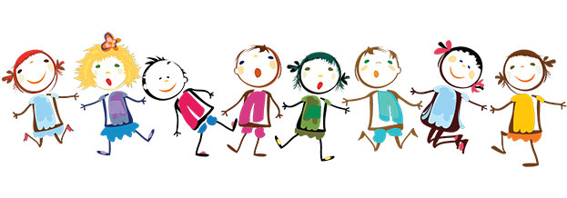
Альошкіна Л.Б.
Липенко Т.В.

Зіньків

ВСТУП
Здоров'я нації в наш час розглядається як показник цивілізованості держави, що відбиває соціально - економічне становище суспільства. Як говорить народна мудрість, „дев’ять десятих щастя людини складає її здоров’я”.
Приймаючи дитину до школи, потрібно враховувати, що маємо справу з дитячим організмом, який росте, розвивається. Для нормального розвитку дитині молодшого шкільного віку потрібно багато рухатися (ходити, бігати). Як стверджує народна мудрість, „рух – це життя і здоров’я”. Норма природної потреби в русі у дітей цього віку становить приблизно 1,5 – 2 години на добу.
Проте зі вступом до школи рухова активність дитини зменшується. Руховий режим з відносно довільного змінюється на обумовлений строгими правилами поведінки.
Більшу частину доби дитина перебуває у статичному положенні, тобто сидить: у школі під час уроків; удома, коли виконує домашні завдання, читає, переглядає телепередачі або грається у комп’ютерні ігри. При цьому дитина несе велике фізичне навантаження. Статичне навантаження вступає у протиріччя з фізичним розвитком дитини. Як наслідок – розвиток перевтоми. У дитини знижується працездатність, проявляються негативні емоції, погіршується самопочуття. Дитина скаржиться на головний біль. Дехто з дітей починає порушувати правила поведінки на уроці.
Тому при виявленні в дітей перших ознак перевтоми необхідно робити перерви, під час яких діти б могли виконувати нескладні фізичні вправи.
Вправи мають добиратися таким чином, щоб протягом дня цілеспрямовано навантажувалися і розслаблялися різні групи м’язів дітей: плечового пояса, спини, тазостегнових суглобів. Необхідно включати в комплекс вправи для відпочинку очей, дихальні вправи, вправи на координацію рухів.
Не потрібно забувати про відпочинок і під час виконання дітьми домашніх завдань. У групі подовженого дня фізкультхвилинки організовує вихователь, а вдома – батьки чи дитина самостійно.

ФІЗКУЛЬТХВИЛИНКИ
Обов'язкова умова ефективного проведення фізкультхвилинок - позитивний емоційний фон.
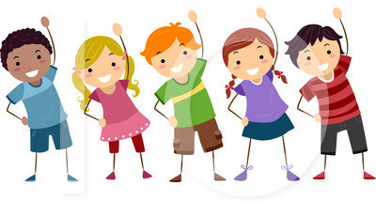
Фізкультхвилинки можна проводити з музичним супроводом, фізкультхвилинки у віршах, ігрові паузи, зорова гімнастика, емоційне розвантаження, чергування пози з урахуванням видів діяльності. Вміле поєднання розумової і фізичної навантаження, попередження стомлення і перевтоми - важливі моменти роботи вчителя початкових класів. Проведення фізкультхвилинки під час уроку має і оздоровчу спрямованість. Вправи можна урізноманітнити, змінити темп виконання вправ. Фізкультхвилинки дають дітям велику радість, можливість відпочити, переключити увагу з одного виду діяльності на інший. Діти після фізкультхвилинки стають більш активними, їх увага активізується, з'являється інтерес до подальшого засвоєння знань. Оздоровчі фізкультхвилинки - це частина системи використання здоров'язберігаючих технологій у школі.
Добираючи вправи для фізкультурної хвилинки, слід керуватися такими вимогами: вправи мають відповідати віковим особливостям дітей, бути їм відомими і охоплювати великі м'язові групи. Щоб активізувати функції дихання і серцево-судинної системи, доцільно виконувати вправи типу потягування і розслаблення м'язів. Рухи під час фізкультурної хвилинки за своїм характером мають відрізнятися від тих, які діти виконують на заняттях. Наприклад, якщо в процесі малорухомих занять у дітей втомлюються м'язи ніг, спини, шиї, то під час фізкультурної хвилинки доцільно давати вправи з випрямленням ніг і тулуба, розведенням рук у сторони, нахилами голови, розслабленням м'язів кисті, а якщо втомлюються очі — виконувати вправи для очей.
Момент проведення фізкультхвилинки на тому або іншому уроці визначає вчитель. Сигналом до виконання фізкультхвилинки є послаблення уваги учнів. Комплекси вправ змінюють через два-три тижні, причому можна змінювати не комплекс, а тільки окремі вправи, вихідні положення. Все це створює враження новизни.
Перед проведенням фізкультурної хвилинки дітям пропонують приготуватися до виконання вправ. Під час фізкультхвилинок бажано відчиняти кватирки або вікна, якщо дозволяє погода. Вправи виконуються з різних вихідних положень: сидячи за столом, стоячи за столом, стоячи біля стола.
До комплексів треба вводити вправи, які вже вивчалися на заняттях з фізичної культури. Це зекономить час, який довелося б витратити на пояснювання виконання вправи. Вправи слід погоджувати з характером занять. Наприклад, на заняттях з ліплення та малювання від одноманітних напружень у дітей стомлюються м'язи рук. Крім того, вони досить часто перебувають у зігнутому положенні. З огляду на це під час фізкультурних хвилинок на цих заняттях використовують вправи на 5 інтенсивне потягування, виправлення та вигинання хребта, на розправлення грудної клітки, їх виконують одночасно з рухами рук. Такі вправи запобігають викривленню хребта.
У комплекси фізкультурних хвилинок слід вводити вправи для ніг, особливо коли діти виконують комплекс у положенні стоячи за столом або біля стола. Такі вправи стимулюють кровообіг у нижніх кінцівках, у ділянках тазу і живота дитини. Під час проведення фізкультурної хвилинки треба стежити за тим як діти виконують вправи і робити потрібні зауваження.
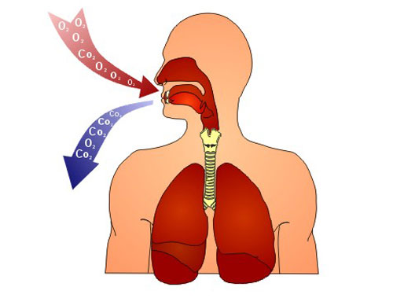
Особливу увагу слід приділяти диханню. Важливо, щоб діти дихали глибоко (вдихали через ніс, а видихали ротом), поєднуючи дихання з рухами. Якщо у вправах немає чітко обумовлених фаз вдиху та видиху дихати треба рівномірно в довільному темпі.
Для того щоб досягти досконалого виразного читання, потрібно не просто механічно виконувати роботу читця, а щоразу проводити серйозну попередню підготовку.
Першим її етапом є вдосконалення техніки мовлення. Це так звана фізіологічна підготовка до виразного читання, що передбачає навчання правильному диханню, розвиток необхідних якостей голосу й відпрацювання дикції.

У звичайному (фізіологічному) диханні ритмічно чергуються вдих-видих-пауза, і наш організм регулює цей процес, як правило, автоматично, підсвідомо. Дихання під час виразного читання вирізняється тим, що воно стає свідомо контрольованим, керованим і являє собою швидкий вдих, паузу і повільний видих. Однією із причин швидкої перевтоми голосотворчого апарату є невміння володіти своїм диханням.
Правильно дихати під час виразного читання – це:
1) своєчасно і непомітно (безшумно) наповнювати легені повітрям;
2) рівномірно, „раціонально” й економно його використовувати;
3) не витрачати запасу повітря до останку, щоб не захлиснутися;
4) не перевантажувати без потреби легені повітрям „про запас” (глибина вдиху має бути прямо пропорційною довжині фрази, яку треба буде вимовити без зупинки).
Залежно від техніки дихання (тобто від того, які м’язи беруть участь у дихальному процесі), прийнято виокремлювати чотири його типи:
- Ключичне (або верхнє). Здійснюється внаслідок скорочення м’язів, що піднімають і опускають плечі й верхню частину грудної клітки. Це слабке, поверхневе дихання, при якому повітрям заповнюється лише верхня частина легень, а тому дихати доводиться набагато частіше.
- Грудне („жіночий тип”). Відбувається внаслідок зміни поперечного об’єму грудної клітки завдяки скороченню міжреберних м’язів. Діафрагма залишається малорухомою, живіт утягується, відтак удих і видих виходять недостатньо енергійними, тому що повітрям заповнюється лише середня частина легень.
- Діафрагмальне („чоловічий тип”). Дихання відбувається внаслідок зміни поздовжнього об’єму грудної клітки завдяки скороченню діафрагми. Міжреберні м’язи майже не скорочуються, а тому повітрям заповнюється переважно нижня частина легень.
- Комбіноване (діафрагмально-реберне). Вдих і видих відбуваються внаслідок включення у процес дихання всього м’язового апарату грудної клітки, що забезпечує зміну її об’єму й у поздовжньому, і в поперечному напрямках (тобто скорочуються і міжреберні м’язи, і діафрагма). Унаслідок цього повітрям заповнюються всі ділянки легень.
Пропонуємо вашій увазі фізкультхвилинки, які можна провести під час занять у початковій школі, зокрема на уроках читання.
Дихальні фізкультхвилинки
- Встати, розправити плечі. На “раз” зробити вдих, на “два” – затримати дихання, на “три” – починати лічити вголос спочатку від 1 до 5, за другим видихом – від 1 до 10, за третім – від 1 до 15 (не добираючи повітря під час рахунку). Замість лічби вчитель може дібрати різні за довжиною фрази (можливо, навіть з того твору, який читатиметься далі). Необхідно контролювати кількість повітря, що набирається: воно повинно збільшуватися прямо пропорційно довжині конкретної фрази.
Подібне тренування можна виконати й на іншому матеріалі. Виберіть вірш на 4-5 строф із середньою довжиною рядків. Вдихніть і прочитайте один рядок. Після другого вдиху – два рядки, після третього – три рядки, потім чотири, п’ять рядків...
- На “раз” зробіть удих, на “два” – затримайте дихання, а далі промовляйте скоромовку: „У веселому селі жили-були ковалі: раз коваль, два коваль, три коваль...” Цікаво, скільки ковалів ви перелічите на одному видиху?
- „Духмяна троянда”. Уявіть, що перед вами духмяна троянда. На „раз-два” вдихніть її запах, на мить затримайте дихання, не розслаблюючи м’язів, а потім починайте повільно видихати, щоб довше зберегти запах квітки. Щоб уникнути запаморочення, вдихи повинні бути помірної глибини.
- „М’ячик, що спускається”. На „раз-два” підніміть руки через сторони догори, ставши при цьому навшпиньки, на мить затримайте дихання. А тепер починайте повільно опускати руки, одночасно присідаючи. При цьому вимовляйте звук „с” (або „ш”).
- „Свічка”. Уявіть, що перед вами велика свічка. (Можна тримати перед собою якийсь предмет, наприклад, олівець). Вам треба не загасити її полум’я, а лише злегка відхилити. Для цього на „раз” зробіть глибокий вдих, на „два” – затримайте дихання, а потім починайте обережно і рівномірно дути на полум’я до повного видиху.
- А тепер вам треба загасити уявну свічку. Зробіть неглибокий вдих. Легенько дмухніть на свічку. Не згасла? Вдихніть трохи глибше і дмухніть сильніше. Ще не згасла? Збільшуйте силу кожного вдиху і видиху. Доведіть їх до максимуму за п’ятим разом. Уявна свічка згасла.
- Візьміть двома пальцями за куточок незім’ятий аркуш паперу (наприклад, із зошита). Підніміть його на рівень свого перенісся і відсуньте від обличчя приблизно на 30–35 см. Зробіть глибокий вдих, на секунду затримайте дихання, а потім починайте дути на нижню частину аркуша, щоб підняти його струменем повітря приблизно на 45 градусів. Зміст вправи полягає в тому, щоб зробити потік повітря максимально рівномірним, тобто аркуш необхідно не просто підняти, а намагатися утримувати щонайдовше з однаковим відхиленням і найменшими коливаннями. Під час виконання цієї вправи учні повинні стояти у профіль до вчителя, щоб йому було легше контролювати правильність виконання.
- Тренування швидкого вдиху. На „раз-два-три” робимо глибокий вдих, на „раз-два” затримуємо подих, потім зі звуком „п-ф” видихаємо, при цьому подумки лічимо під час видиху до 10 (приблизно 10 секунд). За другим разом зменшуємо до „раз-два” час на вдих, скорочуємо до „раз” паузу після вдиху, а час видиху залишаємо незмінним – 10 секунд. За третім разом робимо вдих на „раз”, лише на мить затримуємо подих, а видихаємо знову впродовж 10 секунд. Під час виконання цієї вправи важливо навчитися швидко мобілізувати всі дихальні м’язи для забезпечення глибокого вдиху, причому робити це необхідно безшумно і непомітно.
- „Поза лева”. Ця вправа, незважаючи на свій гротесковий і страхітливий вигляд, не має собі рівних при лікуванні різних захворювань горла, особливо ангіни. Виконується сидячи на стільці, але можна і стоячи. Покладіть руки на коліна. Зробіть глибокий вдих-видих і висуньте язик якнайдалі. Одночасно напружте й рочепірте пальці, відкрийте широко рот і вирячіть очі. Напружте шию і все тіло (особливо горло). Тримайте цю позу кілька секунд, зберігаючи напруження, потім розслабтеся. Ця вправа виконується 2- 3 рази, але при болях в горлі її слід виконувати 6-10 разів протягом дня. Дія пози лева обумовлена стимуляцією припливу крові до горла. Ця поза добре масажує та тонізує м’язи та зв’язки горла та водночас зміцнює і підбадьорює все тіло. При збільшених мигдалинах і при загостреній сприйнятливості до інфекцій цю вправу слід виконувати щодня. До дихальних вправ належать і різні звуконаслідування.
- „Машинка” Робота губ, гудіння губами, тріск — чим противніше, тим краще (на усмішці м’язи розтягуються).
- „Ракета” На різні склади з рухом рук, „ушу, уше, уши” — згладжувати регістр — опора на дихання, „у” — вниз вдих якнайвище і до самого верху — ультразвука.
- „Рубання дров” Станьте прямо, ноги ширші за плечі. Руки опущені, пальці зчеплені в замок. Підніміть руки вгору, вдихніть, прогніться назад. Потім, різко видихаючи зі звуком „ха”, нахиліться, опустіть руки, як при ударі сокирою поміж ніг і відразу підніміть їх вгору. Повторіть 5-10 разів. Дуже важливо, щоб звук „ха” був результатом різкого видиху, йшов з грудної клітки. Ця вправа добре очищає дихальні органи, покращує їхню роботу.
- „Музичний біомасаж” (розвиток чуттєвого сприйняття музики). Учасники проспівують про себе всі звука, активізуючи відповідні відповідні відчуття: до — немов важким молотком б’є, дзвенить, гуде у верхній частині голови; ре — вібрація, лоскотання у горлі; мі — пестить, погладжує у ділянці серця; фа — заповнює енергією, дзвенить в сонячному сплетінні; соль — вібрує в пупку; ля — вібрує в куприку; сі — дзвенить в колінах; до — молотком б’є в ступнях і в зворотному порядку.
- Дихальні вправи зі звуками „ссс, жжж, ззз”. Вправу можна виконувати стоячи або сидячи. Спина пряма. Після повного видиху зробіть вдих носом, потім поволі і плавно видихайте ротом, вимовляючи один з названих звуків, поки повітря повністю не вийде з легень. Повторіть 4-5 разів. Вібрація звуком благотворно впливає на весь організм. Особливо на серцево-судинну систему. Крім того, сам звук сприяє продовженню видиху, що в свою чергу, допомагає зняти напруженість і дратівливість. Дихальні вправи поліпшують поставу, стимулюють рух діафрагми, поліпшують кровообіг, гармонізують діяльність дихальної, нервової і серцево-судинної систем.
1. Глибокий вдих (руки повільно підніміть до рівня грудей). Затримайте подих (увагу сконцентруйте на середині долонь). Повільно видихніть (руки опустіть уздовж тіла).
2. Глибоко вдихніть. Загорніть вуха руками від верхньої точки до мочки. Затримайте подих. Видихніть з відкритим сильним звуком «а-а-а» (чергуйте зі звуками «и-и-и», «у-у-у»).
3. Глибоко вдихніть. Руки повільно підніміть угору. Затримайте подих на вдиху. Видихніть з відкритим сильним звуком «а-а-а». Руки повільно опустіть. Вдихніть. Руки повільно підніміть до рівня плечей. Затримайте подих. Повільно видихніть із сильним звуком «про», обійміть себе за плечі, опустіть голову на груди. Повільно і глибоко вдихніть. Руки підніміть до рівня грудей. Затримайте подих. Повільно видихніть із сильним звуком «у-у-у». Руки опустіть униз, голову на груди.
4. Стисніть правою рукою ліве плече. Голову поверніть ліворуч і подивіться назад. Розведіть плечі із силою. Глибоко вдихніть, затримайте подих, видихніть. Подивіться назад через праве плече, знову із силою розведіть плечі. Глибоко вдихніть, затримайте подих, видих. Опустіть руки вздовж тіла, голову опустіть на груди. Вдихніть, видихніть. Повторіть вправу, тримаючи лівою рукою праве плече.
5. Видихніть, відкрийте очі. Вдихніть, закрийте очі. Продовжуйте, видихаючи при світлі, вдихаючи в темряві. Нехай ваші очі повністю розслабляться, коли вони закриті. Відкрийте очі й покліпайте. Щоразу, відкриваючи очі, зауважуйте те, що бачите: всі вигини і форми, лінії і кути. Спочатку тільки темне, потім - світле.
Примітка: вправи на дихання треба виконувати стоячи і у добре провітреному приміщенні. Кожну вправу повторюємо тричі.
Якщо дихальні вправи виконуватимуться безпосередньо перед читанням конкретного твору, можна для тренування довгого видиху дібрати різні за довжиною фрази з цікавого нам тексту. Зауважимо також, що одним із прийомів, які допомагають оволодіти правильним диханням, є заучування тексту напам’ять або багаторазове його читання. Це дає змогу читцеві-початківцю проконтролювати своє дихання і таким чином відшукати оптимальний варіант звучання твору.
Зорові фізкультхвилинки
Вправи, регулярне тренування очей дуже важливі для збереження і поліпшення зору, профілактики короткозорості та інших захворювань очей. Щоб зняти напруженість в очах необхідно:
- Кожні 1-2 години переключити зір: дивитися вдалину 5- 10 хвилин.
- Заплющити очі для відпочинку на 1-2 хвилини.
- Виконати 4-5 простих вправ, що залучають до роботи великі групи м’язів.
Комплекс вправ для поліпшення зору
1. Горизонтальні рухи очей направо-наліво.
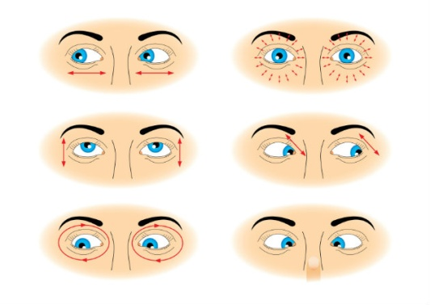
2. Рух очними яблуками вертикально вгору-вниз.
3. Колові рухи очима за годинниковою стрілкою і в протилежному напрямі.
4. Інтенсивні сплющування і розплющування очей у швидкому темпі.
5. Рух очей по діагоналі: скосити очі в лівий нижній кут, потім по прямій перевести погляд вгору. Аналогічно в протилежному напрямі.
6. Зведення очей до носа. Для цього до перенісся поставте палець і подивіться на нього — очі легко „з’єднаються”.
7. Часте моргання очима.
Кожну вправу потрібно повторювати не менше, ніж 6 разів у кожному напрямі.
Для відновлення зору
Вправи для відновлення зору стимулюють централізований, дистанційний і периферійний зір, стимулюють рухи очей, запобігають косоокості, тренують здатність очей фокусувати, підсилюють координацію очей, стимулюють скорочення й розслаблення зіниць. Профілактика астигматизму.
1. Ляжте на спину. Ноги зігніть у колінах. Зобразіть «гусеничну» ходу знизу вгору в напрямку до голови. Відіпхніться 14 від підлоги п'ятою однієї ноги, потім іншої. Задійте спину, стегна, руки, потилицю.
2. Покліпайте повіками, уявіть, що це крила метелика. Продовжуйте кліпати й починайте «малювати» руками дзеркально-симетричні візерунки. Дивіться на руки, потім крізь них.
3. Устаньте, зігніть коліна. Долоні заведіть за вуха, великими пальцями тримайтеся за нижню щелепу. Масажуйте пальцями голову. Очі широко відкриті. Підніміть голову вгору. Потягніть шию. Губами зімітуйте рибу. Подивіться навколо й зімітуйте розмову з іншими рибами, начебто ви знаходитесь у воді.
4. Сядьте, розслабте тіло. Нахиліться та обхопіть ноги руками, тримаючись за подушечки пальців. Натисніть на великі пальці, видихніть, розслабте ділянку таза. Піднімаючись, видихніть. Знову нахиліться, натискаючи тепер на п'яти. Повторіть кілька разів до повного розслаблення тазової ділянки.
5. Глибоко дихайте, дивіться вдалину. Носом «малюйте» горизонтальні, вертикальні й діагональні вісімки навколо предмета, на який дивитеся. Проробіть вправу з декількома предметами.
6. Закрийте очі й уявіть, що на них світить сонце. Покліпайте так, начебто ловите сонячне світло. Уявіть сонячний промінь і подивіться на нього із закритими очима, насолоджуючись переливами кольорів. Уявіть темряву й розслабтеся.
7. Складіть руки перед обличчям. Моргніть і подивіться на долоні. Нехай очі кілька разів «обійдуть» руки. Повторіть в іншу сторону. Відпочиньте. Потім моргайте і дивіться тільки на одну долоню, потім на іншу. Тепер очима «копайте» простір ліворуч, потім праворуч, потім унизу.
Для профілактики короткозорості
Корисні такі вправи (вихідне положення сидячи, кожна повторюється 5-6 раз).
1. відкинути назад, зробити глибокий вдих, потім, нахилившись вперед,—видих.
2. Відкинутись на спинку стільця, прикрити повіки, міцно зажмурити очі, відкрити повіки.
3. Руки на пояс, повернути голову вправо, подивитись на лікоть правої
руки; повернути голову вліво, подивитись на лікоть лівої руки, повернутися в початкове положення.
4. Підняти очі догори, зробити ними колові рухи за годинниковою стрілкою, потім — проти годинникової стрілки.
5. Руки вперед, подивитись на кінчики пальців, підняти руки вгору (вдих), стежити очима за рухом рук, не піднімаючи голови, руки опустити (видих).
Зазначені вправи бажано повторювати на кожному уроці. Тривалість одноразового тренування 3-5 хвилин.
Зняти втомленість очей допоможуть такі вправи.
1. Дивіться вдалину прямо перед собою 2-3 секунди. Поставте палець на відстані 25-30 сантиметрів від очей, дивіться на нього 3-5 секунд. Опустіть руку, знову подивіться вдалину. Повторити 10-12 разів.
2. Переміщайте олівець від відстані витягнутої руки до кінчика носа і назад, стежачи за його рухом. Повторити 10-12 раз.
3. Прикріпіть на шибці на рівні очей мітку діаметром 3-5 мм. Переводьте погляд з віддалених предметів за вікном на мітку і назад. Повторити 10-12
разів.
4. Розплющеними очима повільно, в такт диханню, плавно малюйте очима „вісімку” в просторі: по горизонталі, по вертикалі, по діагоналі. Повторити 5-7 разів у кожному напрямі.
5. Поставте великий палець руки на відстані 20-30 см від очей, дивіться двома очима на кінець пальця 3-5 секунд, заплющте одне око на 3-5 секунд, потім знову дивіться двома очима, заплющіть інше око. Повторити 10-12 разів.
6. Дивіться 5-6 секунд на великий палець витягнутої на рівні очей правої руки. Поволі відводьте руку вправо, стежте поглядом за пальцем, не повертаючи голови. Те саме виконайте лівою рукою. Повторити 5-7 разів у кожному напрямі.
7. Не повертаючи голови, переведіть погляд у лівий нижній кут, потім — у правий верхній. Потім у правий нижній, а потім — у лівий верхній.
Повторити 5-7 разів. Потім у зворотному порядку.
Гімнастика для втомлених очей
1. Глибоко вдихніть, зажмуривши очі якомога сильніше. Напружте м’язи шиї, обличчя, голови. Затримайте дихання на 2-3 секунди, потім швидко видихніть, широко розплющивши на видиху очі. Повторити 5 разів.
2. Заплющте очі, помасажуйте надбрівні дуги і нижні частини очних ямок коловими рухами — від носа до скронь.
3. Закрийте очі, розслабте брови. Покрутіть очними яблуками зліва направо і справа наліво. Повторити 10 разів.
4. Поставте великий палець руки на відстані 25-30 см від очей, дивіться двома очима на кінець пальця 3-5 секунд, заплющіть одне око на 3-5 секунд, потім знову дивіться двома очима, заплющіть інше око. Повторити 10 разів. 5. Покладіть край пальців на скроні, злегка стиснувши їх. 10 разів швидко і легко моргніть. Заплющіть очі і відпочиньте, зробивши 2-3 глибоких вдихи. Повторити 3 рази.
„Зелена крапка” Подивіться на зелену крапку: вгору, вниз, вправо, вліво. Замружте очі. Покліпайте очима. Подивіться на кінчик носа.
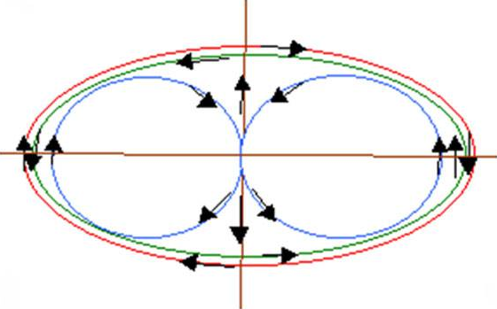
Вправи для очей з тренажером „Еліпс”:
7 разів рухаємо очима червоним колом,
7 разів — синім та коричневим хрестом та вісімкою. Виконання кожного з цих комплексів вправ для очей займе не більше ніж 5 хвилин.
Комплекси фізкультхвилинок для очей
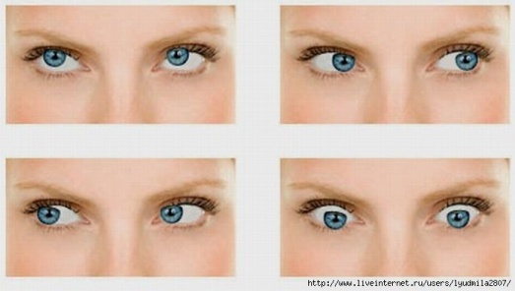
(за Е.С. Аветісовим)
Найбільшого поширення набули тренування зору, розроблені під керівництвом Е. С. Аветісова. Методика включає три групи вправ. Всі вони дуже прості. Перед тим як почати виконувати ці вправи, слід розслабитися, забути всі нагальні справи і проблеми. Адже очі відпочивають тоді, коли відпочиває весь організм.

Тренування для очей - перша група вправ для циркуляції крові

і внутрішньоочної рідини
Вправа 1
Його треба робити сидячи. Зімкніть повіки обох очей на 3-5 секунд. Потім відкрийте їх на такий же час. Ця вправа повторіть 6-8 разів.
Вправа 2
Виконується сидячи. Швидко моргає обома очима протягом 10-15 секунд. Повторіть 6-8 разів.
Вправа 3
Виконується сидячи. Зімкніть повіки обох очей і вказівними пальцями рук масажуйте їх круговими рухами протягом однієї хвилини. Ви відчуєте, як у вас проходить втома і голова трохи прояснилася.
Вправа 4
Як і перші три, виконується сидячи. Закрийте очі і трьома пальцями кожної руки злегка натисніть на очні яблука через верхні повіки протягом 1-3 секунд. Повторіть вправу 3-4 рази. Тільки не давіть на очі сильно, інакше можна викликати запаморочення.
Вправа 5
Виконується сидячи. Притисніть вказівними пальцями кожної руки шкіру відповідної надбрівній дуги і закрийте очі. Під час утримання шкіри пальці повинні чинити опір м'язам верхніх повік і чола. Повторіть вправу 6-8 разів.

Тренування зору - друга група вправ

для зміцнення м'язів окорухових
Вправа 1
Виконується сидячи. Повільно переводите погляд з підлоги на стелю і назад, при цьому дивляться тільки очі, голову не повертайте. Повторіть вправу 8-12 разів.
Вправа 2
Виконується сидячи.Повільно переводите погляд вправо, вліво і назад. Повторіть
8-10 разів.
Вправа 3
Виконується сидячи. Повільно переводите погляд вправо-вгору, потім вліво-
вниз і назад. А тепер переводите погляд з іншої діагоналі - вліво-вгору, потім вправо-вниз і назад. Повторіть вправу 8-10 разів.
Вправа 4
Виконується сидячи. Робіть кругові рухи очима в одному, потім в іншому напрямку. Повторіть 4-6 разів.

Тренування зору - третя група вправ

для поліпшення акомодації
Вправа 1
Виконується стоячи. Дивіться вперед перед собою протягом 2-3 секунд, потім переведіть погляд на вказівний палець правої руки, розташований перед особою на рівні носа на відстані 25-30 см, через 3-5 секунд опустіть руку. Вправу повторите 10-12 разів.
Вправа 2
Виконується стоячи. Дивіться на вказівний палець витягнутої перед обличчям лівої руки протягом 2-3 секунд. Потім, згинаючи руку, наблизьтеся його до носа до тих пір, поки палець не почне двоїтися. Повторіть вправу 6-8 разів. При правильному виконанні вправи ваші очі будуть відпочивати. Якщо добилися цього, переходите до наступного вправі.
Вправа 3
Виконується стоячи. Дивіться 3-5 секунд на вказівний палець витягнутої правої руки, потім прикрийте долонею лівої руки ліве око на 3-5 секунд, а праву руку в цей час згинається і розгинається. А тепер виконайте те ж саме, тільки прикривайте правою рукою праве око. Вправу повторите 6-8 разів.
Вправа 4
Називається «мітка на склі». Стати на відстані 30-35 см від віконного скла, на якому на рівні очей прикріплюється кругла кольорова мітка діаметром 3-5 мм. Далеко від лінії погляду, що проходить через цю позначку, намітьте для зорової фіксації який-небудь об'єкт. Дивіться на мітку 1-2 секунди (якщо ви в окулярах - то, не знімаючи окулярів), потім на 1-2 секунди переведіть погляд на намічений об'єкт. Тепер по черзі переводите погляд то на мітку, то на об'єкт. Щоб не викликати перевтоми, пам'ятайте, що перші два дні тривалість заняття не більше трьох хвилин, наступні два дні час можна збільшити до п'яти хвилин, ще через два дні - до семи хвилин. Вправу можна виконувати не тільки двома, а й одним оком 2-3 рази на день протягом 15-20 днів і повторювати його систематично з перервами в 10-15 днів.
Масаж очей
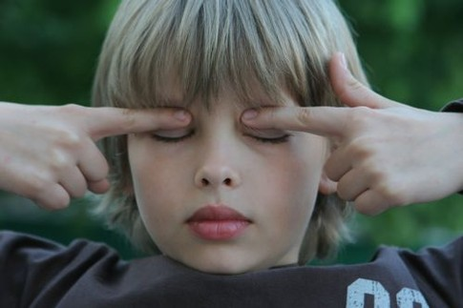
Хороший вплив на циркуляцію крові і на нерви має поглажування заплющених очей, вібрація, натискання, масаж долонею і легка розминка. Найпоширеніший спосіб масажу двома пальцями — вказівним і середнім — у вигляді вісімкоподібного руху. Нижнім краєм ока рух до носа, верхнім краєм ока — над бровами. Такий рух повторюється 8-16 разів.
Віршовані фізкультхвилинки
1. У володарки Зими
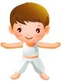
Трішечки замерзли ми.
Грудень каже: «Пострибай»
Січень просить: «Присідай!»
Встали-сіли, встали-сіли,
Розігріли наше тіло.
Лютий місяць нагадав:
«Час нам братися до справ!»
Сіли, дітки, всі гарненько.
Спинки держимо рівненько,
Книги розгортаємо –
Знання здобуваємо.
- Один, два – руки вище, вище голова.
Три, чотири – руки тихо опустили.
П’ять, шість, сім – стати тихо всім.
- Всі піднесли руки - раз,
І навшпиньки став весь клас.
Два – присіли, руки вниз.
На сусіда не дивись.
Будем дружно ми вставати,
Щоб ногам роботу дати.
Хто старався присідати –
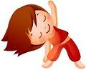
Може вже відпочивати.
Нахились уперед, нахились назад.
І направо, і наліво,
3. Щоб нічого не боліло.
Один, два, три, чотири –
набираємося сили,
Нахились, повернись
І до друга посміхнись.
- Руки вгору піднесіть.
Пальці швидко полічіть:
Ліворуч – 5, праворуч – 5,
Скільки разом? Як сказать?
5.Руки вгору піднесіть
І почнемо всі лічить.
Скільки пальців на руці
Хором скажемо усі.
6. На пальчики встанемо –
До хмарин дістанемо.
(Ноги на ширині стопи, руки опущені.)
Один, два, один, два,
До хмарин дістанемо.
(Підняти руки через боки вгору, стати навшпиньки, потягнутися.)
Нахилитися вперед, не згинаючи ніг, витягуючи шию.
7. Один, два, три, чотири, п'ять –
Добре вмієм рахувать!
(Стопи разом, руки на поясі.)
Скільки покажу грибочків,
Стільки ви зробіть стрибочків.
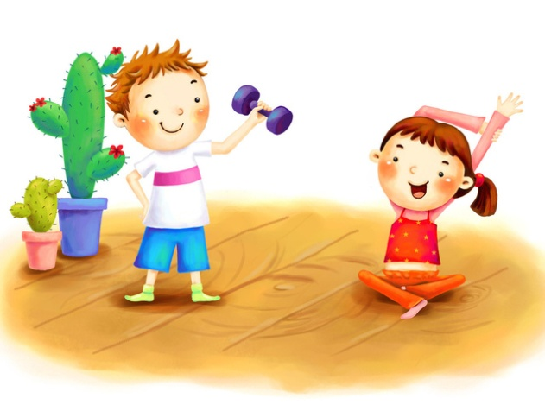
(Підстрибувати на місці на двох ногах.)
Один, два, три, чотири, п'ять,
Час усім відпочивать!
(Повторити першу вправу,
сісти на місця.)
8. Ми писали, ми трудились,
Наші руки вже стомились,
А щоб гарно написати,
Треба пальці розім’яти.
Руки кілька раз тряхнемо
І писати знов почнемо.
9. Ми сьогодні рахували,
Притомились, посідали.
Раз, два, раз, два, раз -
Присідаємо гаразд!
Ми вже вправу закінчили,
Хай і руки відпочинуть!
Руки вгору,
підтягніться - раз, два, раз, два.
Щонайнижче
нахиліться - раз, два, раз, два.
10. Руки за голову ставимо сміло
И повертаємось вправо і вліво.
Зробимо чітко, діти, цю вправо
Двічі наліво, двічі направо –
Будемо мати гарну поставу.
11. Встали рівно біля парт.
Починаємо наш старт.
Руки вгору, руки вниз,
Подивились пильно скрізь.
Головою покрутили,
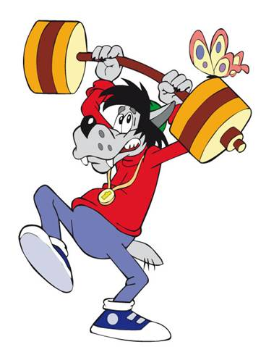
Потім разом всі присіли.
Піднялись, понагинались
І здоровими зостались.
12. Руки на парти, пальці в кулак —
Зробимо вправу, ми, дітоньки, так:
Пальці стискаємо і розтискаємо,
Мов пластилін розминаємо.
Будемо вправу із вами кінчати,
Буде тепер нам легше писати.

Психологічні фізкультхвилинки
Здібність людини до саморегуляції стану, до психічної перебудови забезпечує і її ефективну адаптацію в довкіллі, в стосунках з іншими. Навчати керувати своїм психофізичним станом треба починати з дитячих років.
1. « Морозиво»
Ви всі любите морозиво. Уявіть, що ви завітали до Снігової Королеви.
Замерзли і стали самі схожі на морозиво. Тіло, руки, ноги, голова скуті холодом… Брр… Але прийшов добрий чарівник і сказав:
- Заплющіть очі! Покладіть руки на коліна. Вам зручно, вам ніщо не заважає… Зараз почнемо відтавати. Зігріваються і відтають пальчики ніг, зігріваються і відтають ступні, зігріваються і розслабляються коліна. Тепло йде від пальчиків ніг вгору, ноги теплі, вони розслабляються. Зігріваються пальчики рук. Пальці розслабляються. Зігріваються і розслабляються долоні. Зігріваються і розслабляються кисті рук. Тепло від кистей піднімається до ліктиків. Від ліктиків до плечей. Руки теплі, розслабились. Вам тепло. Тепло йде по всьому тілу, від животика піднімається до грудей, шиї, голови. Обличчю жарко. Обличчя розслабилося, ротик відкрився, голова повисла. Розтануло морозиво, розтеклося солодкою калюжею по підлозі.
2. «Після дощу»
Діти уявляють, що зараз гаряче літо. Щойно пройшов дощик. Вони обережно ступають, ходять навколо калюж, щось собі уявляють, стараються не замочити ніг. Потім, розвеселившись, стрибають по калюжах так сильно, що бризки летять на всі боки. Їм дуже весело.
3. «Комплімент»
Діти повертаються одне до одного, витягають руки вперед і з'єднують їх із долонями товариша. За сигналом учителя діти по черзі говорять комплімент одне одному. Компліменти не повинні повто-рюватися. Вимовляється комплімент із посмішкою, треба дивитися в очі дитині, якій він призначається.
4. «На кого я схожий (схожа)?»
Діти дають одне одному порівняльні харак-теристики. Наприклад: «Тетянко, у тебе чудова посмішка, схожа на сонечко!», «Альбіно, у тебе очі як зірочки!»
Гра розвиває мовлення учнів, учить бачити в однолітках прекрасне, добре.
5. «Настрій»
Діти ходять по кімнаті, відчуваючи власне тіло.
Ведучий. Подумайте про власний настрій, у якому ви почали вправу. За допомогою ходи продемонструйте різний настрій.
Кожен рух виконуйте протягом 13-ти секунд. Рухайтесь як:
- дуже втомлена людина;
- щаслива людина, яка отримала радісну звістку;
- людина, яка постійно чогось боїться;
- геній, який отримав Нобелівську премію;
- людина, у якої «нечиста» совість;
- канатоходець, який рухається по дроту.
Повертаючись на своє місце, покажіть настрій, у якому перебуваєте зараз.

РУХЛИВІ ІГРИ НА УРОКАХ ФІЗКУЛЬТУРИ
2 КЛАС
Школа активного відпочинку (рекреації)
Для школи культури рухів:
«Заборонений рух»
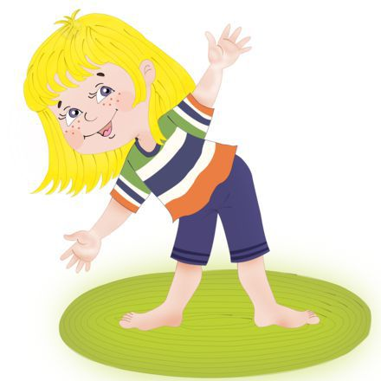
Всі гравці разом з учителем стають в коло. Якщо граючих багато, вчитель виходить на крок вперед, щоб бути помітніше; якщо мало, то можна перешикувати всіх в шеренгу, а самому стати перед ними. Вчитель пропонує граючим виконувати за ним всі рухи, за винятком «забороненого». Наприклад, заборонено виконувати рух «руки на пояс». Вчитель починає робити різні рухи, а всі гравці повторюють їх. Несподівано вчитель виконує заборонений рух. Учасник гри, що повторив його, робить крок вперед або штрафується, а потім продовжує грати.
«Виставка картин»
Учитель вибирає трьох ведучих – директора виставки та 2-3 відвідувачів. Решта дітей – картини. За сигналом вчителя “ Відкрити виставку ” діти приймають різні пози. Коли всі готові, відвідувачі оглядають виставку. В цей час ніхто не повинен ворухнутися чи змінити позу. Коли відвідувачі визначать найкращу картину, обираються нові ведучі.
Для школи пересувань
«Космонавти»
По кутах і сторонах залу креслять 5–8 великих кругів – «ракетодромів». Усередині кожного ракетодрому малюють 2–5 кружків – «ракет». Всі гравці стають в коло в центрі залу. Гравці йдуть по колу, взявшись за руки, і вимовляють: «чекають нас швидкі ракети для прогулянок по планетах, на яку схочемо, на таку полетимо. Але в грі один секрет: хто спізнився, тому місця немає!» Після цих слів всі біжать до ракетодромів і займають місця на будь-якій з ракет. Ті, що залишилися без місця йдуть до керівника або в центр залу. Потім всі знову стають в круг разом з тими, що спізнилися і знову починають ігри.
«Гуси»
Всі гравці стають з одного боку майданчика — це «дім» гусей. На іншому боці — «вовче лігво». Один із гравців — ведучий — вовк, всі інші — гуси-лебеді. За сигналом вчителя: «Гуси-лебеді, в поле» діти вибігають на майданчик. Після слів вчителя: «Гуси-лебеді, додому, сірий вовк під горою!» гравці хором питають: «Що він там робить?» «Гусей скубе». — «Яких?» — «Сіреньких та біленьких, тікайте швидше додому». Після цих слів «гуси» тікають до свого дому, а «вовк» вибігає з «лігва» й ловить «гусей». Потім гра починається знову і продовжується, поки всі «гуси» не будуть спіймані.
«Сірий кіт»
Гравці стоять у ряд один за одним, узявшись ззаду за пояс, ходять у різних напрямках – прямо, кружком, в'ються. У цей час, коли вони так ходять, „ сірий кіт” , тобто гравець, який стоїть першим і усіх водить, запитує: – А є миші в стозі? Ті, що стоять у ряду останніми і називаються мишами, відповідають: – Є – А не бояться кота? – Ні. – Ой як кіт вусами поворушить, то всіх мишей подушить. З цими словами кіт ловить мишей. Кого спіймає, той стає котом, а кіт – мишею.
«Альпіністи»
Учні розподіляються на кілька команд, які шикуються на великому майданчику
в колони по одному. Однією рукою кожен учасник команди тримається за довгу мотузку. За сигналом вчителя «альпіністи», тримаючись однією рукою за мотузку, усією командою біжать до своєї стійки з прапором (м'ячем), оббігають її, повертаються усі гуртом назад і стають за стартову лінію.
«Виклик номерів»
Усі гравці діляться на дві команди і стають в одну шеренгу. У кожній команді вчитель рахує по порядку всіх гравців. Потім називає номер. Гравці, у яких цей номер, виконують рухові дії (наприклад, біжать, перестрибують тощо). Команда, гравець якої першим виконає рухову дію, отримує очко.
«Бездомний заєць»
Гравці, крім двох, стають парами по колу (обличчям один до одного ), взявшись за руки. Один із гравців – «заєць», другий – «вовк». «Заєць», який тікає від «вовка», ховається в середину пари. Той, до кого «заєць» став спиною, стає «бездомним зайцем». Якщо «вовк» догнав «зайця», тоді вони міняються ролями.
«Садіння картоплі»
Всі гравці діляться на кілька команд. Команди стоять у колонах за лінією старту. З протилежного боку на відстані 10-15 метрів перед кожною командою накреслюють три кола. Гравці, що стоять першими в колонах, тримають мішечки з картоплинами (кубиками, жолудями). За сигналом вони біжать і «садять» по одній картоплині в кожне коло. Другі збирають кожну «картоплину». Виграє команда, яка швидше закінчила гру.
Для школи стрибків
«Грибок»
Діти стрибають на одній нозі, уявляючи себе грибами в лісі, і співають. Йшло дівчатко в темний ліс Назбирати грибів кіш. Іде, іде, вже є тут, Заховаймося в траву. Потім розбігаються врізнобіч і ховаються. З'являється дівчина з кошиком. Вона співає: Десь я бачила грибок, Він сховався під пеньок, Сірий капелюх убрав, На одній нозі стояв. намагаючись знайти хоч одного «грибка». Так і не знайшовши, повертається додому. Радісні грибки вибігають зі своїх схованок співають :
Вже дівча пішло від нас,
Не бачило воно нас.
А тепер радіймо всі,
Скачем на одній нозі.
Через купини та пеньки
На підлозі накреслюють невеличкі кола діаметром 30–35 см, відстань між ними — 25–30 см. Це «купинки», по яких дитина повинна пройти на протилежний бік майданчика. По них можна крокувати, перебігати або перестрибувати. Якщо необхідно перестрибувати на обох ногах, то обов’язково слід стежити, щоб дитина відштовхувалася обома ногами. «Купинки» розташовують у вільній послідовності. При цьому діти не повинні виходити за межі кіл.
«Вовк у канаві»
Посередині майданчика проводять дві лінії на відстані 70-100 см одна від одної. Це коридор - «рів». В ході гри діти самі вибирали місце, де їм легше перестрибнути «рів», не вступивши в нього ногою. Двоє ведучих «вовки» стають у «рові», решта «кози» стають шеренгою на одній стороні майданчика за лінією «хатки», 10-15 кроків від «коридору». На другій стороні майданчика лінією позначається «пасовище». За сигналом «кози» біжать з «хатки» на «пасовище» і по дорозі перестрибують через «рів». «Вовки», не виходячи з канави, намагаються зловити якомога більше «кіз», за що «вовкам» нараховуються очки.
«Зайці в городі»
Для проведення гри креслять два концентричних кола на відстані 3 – 4 метри одне від одного. Внутрішнє коло – «город», в якому стоїть «сторож». Усі гравці, «зайці», перебувають між колами, вони стрибають то в город, то назад. «Сторож» несподівано починає ловити «зайців». Наздоганяти їх він може лише до зовнішнього кола. Коли спіймано 3–4 «зайців», призначають нового «сторожа».
Для школи м΄яча
«Гонка м'ячів»
Гравці стають у коло на відстані витягнутих рук і розраховуються на перший-другий, утворюючи дві команди. Капітани команд, які стоять поруч, одержують по баскетбольному або волейбольному м'ячеві. За сигналом вони кидають м'ячі по колу (один праворуч, другий ліворуч) гравцям, які стоять через одного. Кожен гравець передає м'яч іншому гравцеві своєї команди, поки м'яч не повернеться до капітана. Одержавши м'яч, капітан піднімає його догори. Виграє команда, яка швидше закінчила перекидання.
«М'яч сусідові»
Діти утворюють коло, стоячи на відстані одного кроку один від одного. Ведучий знаходиться за колом. Гравці передають м'яч то вправо, то вліво, але обов'язково сусідові. Завдання ведучого - доторкнутися до м'яча. Якщо ведучий доторкнувся до м'яча, то гравець, у якого він був, стає ведучим
«М'яч середньому»
Гравці діляться на 2 рівні команди, і кожна з них шикується по колу. Таким чином, виходить два кола. Гравці в обох колах розраховуються по порядку номерів. Перші номери стають в центр кола. За сигналом вчителя центральні гравці, які знаходяться в колах, передають м'яч другим номерам, одержують його від них назад, передають третім, також одержують назад і т.д. Коли центральний гравець отримає м'яч від останнього (по нумерації) гравця, він передає його другому гравцю і міняється з ним місцем. Другий гравець стає в середину кола і так само починає гру, поки не дійде до останнього гравця, яким буде гравець під номером один. Гра закінчується, коли всі побувають в ролі центрового. Перемагає команда, що закінчила першою передачу м'яча.
«Влучно в ціль»
Перед командами на відстані 6-14 м ставлять цілі у вигляді квадрата чи кола. За командою вчителя гравець кидає в ціль м'яч і прямує в кінець колони. Наступний гравець біжить до цілі, бере м'яч, повертається у вихідне положення і кидає його. Після кожного кидка гравцеві присуджують очки. Перемагає команда, яка набере більше очок.
«Снайпери»
Гравці поділяються на 3-4 команди і шикуються вздовж лінії. На відстані
10-15м від них, креслимо другу лінію «перекриття». За «перекриттям» кілька гравців, що тримають мішені. За сигналом ведучого вони піднімають мішені, а через 3-5с опускають. Перемагають ті, хто матиме більше влучень.
Естафети
1. Естафета звичайна
Дві команди шикуються в колону по одному за загальною стартовою лінією. На відстані 15-20 м від команд ставлять високі прапорці чи стійки (1,5 м) або учасників гри (по одному з кожної команди). Їх потрібно буде оббігти. За наказом перші гравці команд підбігають до стійки, оббігають її, повертаються до других номерів, передають естафету, доторкаються до долоні.
Перемагає команда, яка найшвидше закінчить біг. Естафету передають за стартовою лінією.
2. Естафета з кеглями
Гравці розділяються на дві-три однакові за кількістю команди так само, як і в попередній естафеті. Напроти кожної команди на відстані 10-15 м від лінії старту креслять у ряд два-три невеликі кола.
За командою (свистком) капітани з кеглями (по одній в руці) добігають до своїх кіл, ставлять кеглі, повертаються назад, торкаються витягнутої руки гравця, який стоїть попереду, і стають у кінець своєї колони. Наступні гравці підбігають до кеглів, забирають їх, передають наступним гравцям і т.д. Виграє команда, яка раніше закінчить естафету.
Вказівки до гри. Якщо ви поставили кеглю в коло, а вона впала, треба спочатку її підняти і поставити на місце, а потім продовжувати біг.
3. Зустрічна естафета
Учнів розподіляють на дві команди, учасники кожної з них, розрахувавшись на перший-другий, у свою чергу діляться на дві частини. Перші номери кожної команди шикуються в колони і стають за позначеною лінією. На відстані 15-20 м від неї креслять другу лінію, за якою проти колони своїх партнерів стають другі номери.
За сигналом (голосом або свистком) гравці, які стоять першими в колоні №1, біжать до другої половини своєї команди, передають колоні №2 естафетну паличку і стають у її кінець. Другі номери, діставши паличку, біжать до перших номерів, передають їм естафетну паличку і т.д.
Виграє команда, яка раніше виконає завдання, тобто перші номери якої стануть на місця других номерів, і навпаки.
Кожен гравець перед тим, як віддати паличку, має перетнути накреслену лінію.
4. Зустрічна естафета з перешкодами
Розділити гравців на дві частини (вони шикуються в колону одна проти одної на відстані 10-15 м). Правила проведення естафети такі ж, як і попередньої.
Варіанти естафети:
а) змагання проводяться на лавах і дітям потрібно пробігти з одного кінця в інший;
б) учні мають пролізти через гімнастичний обруч (обручі);
в) діти перестрибують через натягнуту резинку;
г) стрибають через скакалку (пробігають пів дистанції, беруть скакалку, що лежить на підлозі, роблять 5-10 стрибків і біжать далі).
Вказівки до гри. Гравець повинен обов’язково подолати всі перешкоди.
5. Естафета з обміном
Гравців розподіляють на дві команди. Діти шикуються в колони по одному. Проводять стартову лінію. На відстані 10-15 м від неї (напроти кожної команди) ставлять стійку або кладуть гімнастичний обруч зі скакалкою. Капітанам дають по малому м’ячу. За командою (свистком) вони підбігають до стійок або гімнастичного обруча, обмінюють м’ячик на скакалку, повертаються до своєї команди і передають скакалку гравцеві, який стоїть попереду. Гравець, який отримав скакалку, біжить вперед і виконує те саме, що перед цим робив капітан.
Варіанти естафети: замість стояків можна використовувати натягнуту резинку. Діти мають перестрибнути через неї або пролізти під нею.
6. Естафета парами
Гравців розподіляють на дві команди. Кожна з них шикується в колону по
два перед лінією старту. Перед кожною колоною ставлять у ряд 6-8 кеглів на відстані 1-1,5 м. За командою (свистком) вчителя пари, які стоять у колоні першими, тримаючись за руки, пробігають між кеглями “змійкою”, намагаючись не збити їх, і повертаються на свої місця. Потім біжить наступна пара і т.д.
Виграє та команда, пари якої раніше за інші виконають завдання.
Під час бігу учасники тримають один одного за руки. Якщо гравець ненароком зіб’є кеглю, то мусить сам її поставити на місце, і лише після цього пара продовжує біг.
7. Естафета з веденням м’яча
Гравців розподіляють на дві команди, які шикуються в колони по одному за лінією старту. Проти кожної команди на відстані 10-15 м від лінії старту ставлять стійку або кеглю. Перші в колоні тримають м’ячі. За командою вчителя (свистком) вони починають бігти вперед і одночасно ведуть м’яча ударами об підлогу (землю). Добігають до стійки (кеглі), оббігають її, повертаються до своїх команд і передають м’яча наступному гравцеві. Гра триває доти, поки всі гравці не виконають ведення м’яча.
Варіанти естафети:
а) провести м’яч між стійками (кеглями);
б) закинути м’яч у корзину;
в) вести м’яч ногами.
8. Естафета “Передача м’яча над головою”
Учнів розподіляють на три-чотири команди. Вони шикуються за лінією старту в колони по одному і стають один від одного на відстані витягнутих уперед рук. Капітани кожної команди тримають по м’ячу.
За сигналом капітани передають м’яч над головою гравцям, які стоять позаду, а ті передають його далі гравцям, які стоять у кінці колони. Останні гравці, отримавши м’яча, оббігають з правого боку свою колону, стають першими і знову починають передавати м’яча над головою. І так доти, доки всі учасники не пробіжать із м’ячем. Коли капітан, який почав гру останнім, отримає м’яча, то мусить стати попереду своєї команди і підняти його.
Варіанти гри:
а) м’яч передають між ногами;
б) м’яч передають правою (лівою) рукою;
в) м’яч передають сидячи.
9. Естафета “Альпіністи”
Учні розподіляються на кілька команд, які шикуються на великому майданчику в колони по одному. Однією рукою кожен учасник команди тримається за довгу мотузку.
За сигналом (свистком) вчителя “альпіністи”, тримаючись однією рукою за мотузку, усією командою біжать до своєї стійки з прапором, оббігають її, повертаються усі гуртом назад і стають за стартову лінію.
Варіанти естафети: гру проводять зі скакалками.
10. Естафета раків
Гравців розподіляють на дві команди. Кожна з них теж ділиться на дві частини і шикується у дві колони, одна напроти одної. Перші номери присідають, опираючись на руки (за спиною).
За сигналом “Раки” учасники, перебираючи ногами і руками, починають рухатись назустріч один одному. Коли “рак” доповзе до лінії, що позначає територію другої половини його команди, наступний гравець починає повзти. Отже, “раки” міняються місцями. Перемагає команда, яка виконає завдання першою.
3 КЛАС
Школа активного відпочинку (рекреації)
Для школи культури рухів:
«Клас, струнко!»
Учитель стоїть обличчям до дітей, які вишикувалися в одну шеренгу. Він подає команди. Команда виконується тільки в тому разі, коли перед нею вчитель говорить слово „клас”. Той, хто помиляється, робить крок уперед, але продовжує грати. Гра триває не більше трьох хвилин. Після її закінчення вчитель називає найбільш уважних. Згідно з правилами гри, крок уперед роблять і ті гравці, які не виконали своєчасно правильної команди.
«Вгадай, чий голос?»
Учні йдуть направо по колу, співаючи:
Дружно діти: раз, два, три!
Разом вліво поверни.
Після цих слів учні повертаються і йдуть у другий бік.
Ведучий промовляє: А як скажеш:
«Скок, скок, скок» Відгадай, чий голосок!— і після того заплющує очі. Коли хтось із учнів вимовить ці слова, ведучий розплющує очі і намагається відгадати, хто сказав слова «скок, скок,скок».
Коли ведучий відгадав, кому з гравців належать ці слова, цей гравець змінює ведучого і гра повторюється.
1. Слова «скок, скок, скок» говорить тільки один із гравців, призначений вчителем.
2. Ведучий не має права розплющити очі, доки не закінчиться пісенька.
«Світлофор»
Ведучий із 3 кружечками розташовується посередині зали. Колір кружечків відповідає кольорам світлофора. Учні шикуються в колону по одному і в повільному темпі біжать майданчиком, ведучи м'яч. Якщо вчитель демонструє жовтий світлофор, то учні переходять на ходьбу. Якщо зелений — продовжують бігати, якщо червоний — зупиняються. Зупинятися необхідно стрибком так, щоб не штовхнути товариша попереду («не скоїти аварії»). Якщо хтось із гравців під час гри діє неуважно, то стає замикаючим.
«Подоляночка»
Учасники гри шикуються в коло. Одна дитина «подоляночка» — стоїть за колом. Під слова пісні «Десь тут була подоляночка», діти йдуть по колу праворуч, а «подоляночка» - ліворуч. На слова «Тут вона стояла, до землі припала», діти зупиняються і піднімають з’єднані руки. «Подоляночка» вбігає в
коло і присідає. Діти йдуть по колу ліворуч, співають:
«Ой встань, ой встань, подоляночко,
Ой встань, ой встань, молодесенька»
Тримаючись за руки, вони підходять до «подоляночки» і відходять назад. На слова:
«Умий своє личко, як ту скляночку,
Біжи до Дунаю, візьми ту що скраю.»
«Подоляночка» вмивається, біжить до якої-небудь дівчини в колі, бере її за обидві руки і крутиться з нею. Потім вони міняються ролями. Гра повторюється. Потрібно стежити, щоб діти ходили по колу ритмічно. «Подоляночка» виконує рухи за текстом пісні
«Мак»
Діти утворюють коло, один-два кроки від одного. Всередині — дівчина, що починає рухи. Всі співають:
Ой на горі льон,
А в долині мак,
Мої любі сусідоньки,
Просимо вас, голубоньки,
Зробіть ось так.
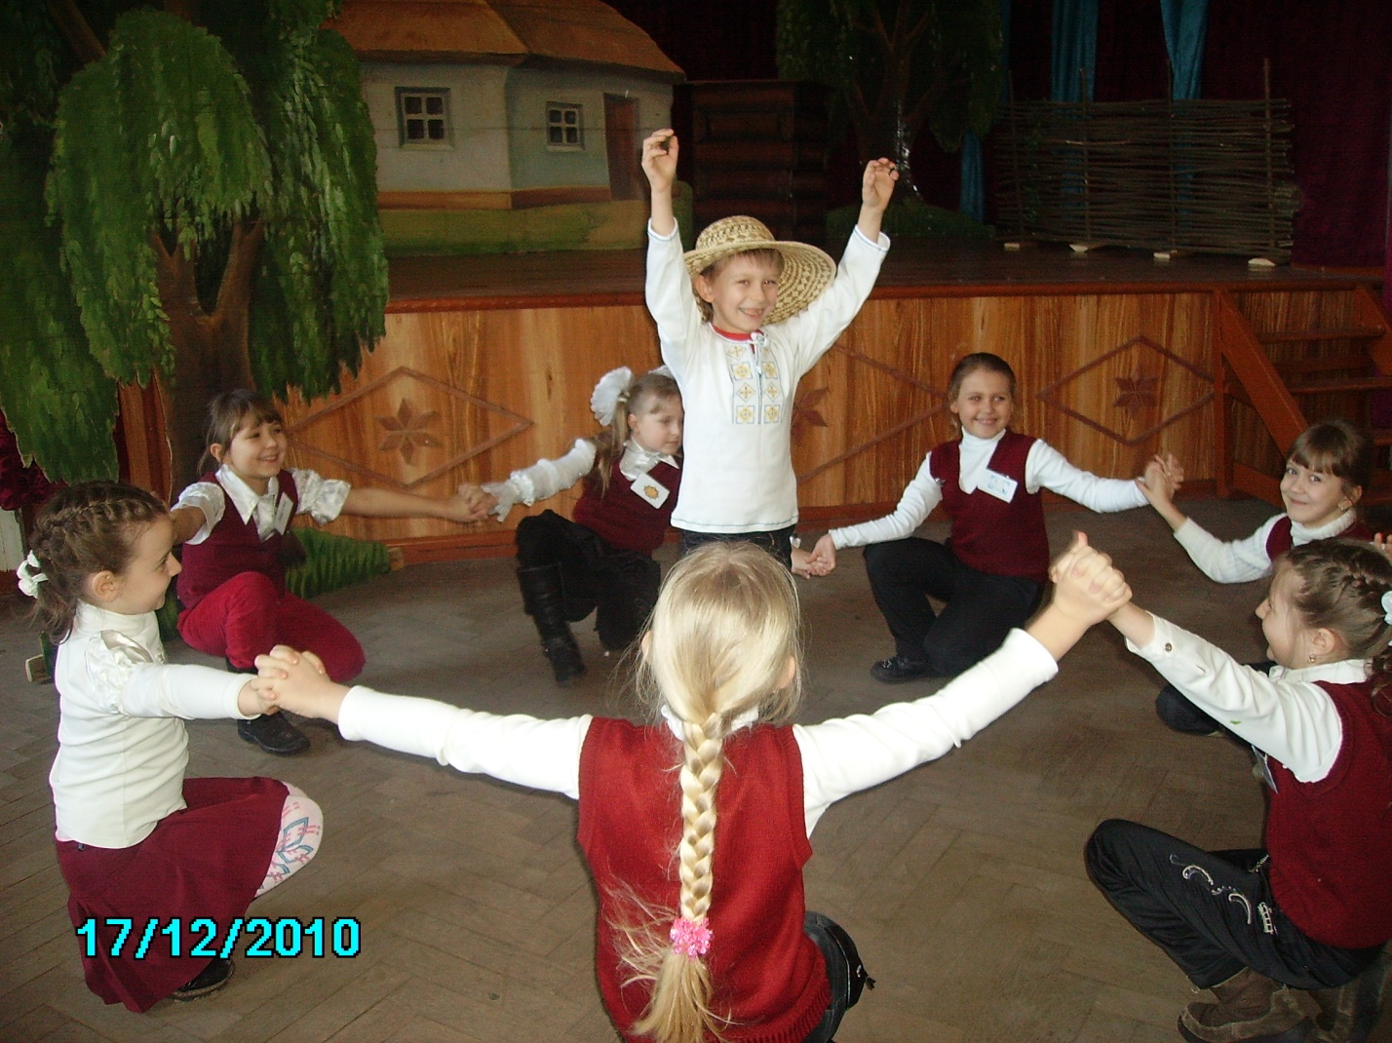
При словах «Ой на горі льон» роблять декілька кроків вправо. «А в долині мак» — кілька кроків вліво й затримуються на місці та пильно дивляться на дитину посеред кола. При слові «Просимо» виконують легкий поклін, при — «Зробіть ось так» — виконують рух, що його започатковує дитина посеред кола. Співаночку співають досхочу, тільки за кожним разом, при словах «Зробіть ось так» виконується інший рух (беруться за руки, присідають, підіймають руки вгору, беруться в боки, пританцьовують і т.п.)
Для школи пересувань:
«Гуси-лебеді»
Вибравши двох або одного вовка, дивлячись по числу дітей, вибирають
ватажка, того, який заводить, тобто починає гру. Всі інші представляють гусей. Ватажок стає на одному кінці, гуси — на іншому, а вовки осторонь ховаються. Ватажок походжає, поглядає і, як помітить вовків, біжить на своє місце, плескає руками, викрикуючи:
Ватажок. Гуси-лебеді, додому!
Гуси. Пощо?
Ватажок. Біжіть, летіте додому, Стоять вовки за горою!
Гуси. А чого вовкам треба?
Ватажок. Сірих гусей щипати. Так кісточки глодать.
Гуси біжать, гогочучи: «Га-га-га-га!» Вовки вискакують з-за гори і кидаються на гусей; яких піймають, тих відводять за гору, і гра починається знову. Усього краще в гусей-лебедів грати на волі, в саду.
«Квач»
На майданчику всі учасники гри довільно розміщаються. Всі обирають ведучого - квача. В руках у квача хусточка, яку він підіймає вверх і голосно говорить «Я - квач!» За командою вчителя квач намагається догнати когось з гравців, доторкнутися рукою. Якщо йому це вдається, то він з закваченим міняються ролями. Гра продовжується. Виграє той гравець, який за час гри не був заквачений.
1.Територія гри обмежується. Гравцям не дозволяється виходити за межі гри.
2. Квачу не до зволяється під час квачення штовхати гравців.
«Команда швидконогих»
Гравці діляться на 2-3 команди, які розміщуються навколо майданчика так, щоб у всіх був хороший огляд (можна сісти на лави). На майданчику визначається загальна стартова лінія, на яку по одному стають гравці від кожної команди. За 12-16 кроків від них малюється коло, а в ньому вміщується дерев'яна паличка. За сигналом вихователя гравці біжать до кіл, беруть палички стукають ними 3 рази по землі (підлозі), кладуть палички у кола і повертаються назад. Той, хто прибіжить першим, приносить своїй команді очко, другим - 2 очка і т.д. Після перших гравців встають другі, треті іт.д. Виграє команда, що набрала меншу кількість очків. Варіант: гравці біжать до кіл і назад не по прямій лінії, а оббігаючи розставлені на шляху городки, булави тощо.
«Білі ведмеді»
Обираються два ведучі — «білі ведмеді». З одного боку майданчика креслять коло. Це «крига», на яку стають «ведмеді». Інші учні — «моржі» або «тюлені» — бігають по майданчику. За сигналом учителя «ведмеді» йдуть на полювання, тримаючись за руки. Спійманого гравця відводять на «крижину». Потім ловлять ще одного гравця. Кожна спіймана пара стає «ведмедями». Гра закінчується, коли спіймано всіх «моржів». Під час гри «ведмедям» не можна хапати гравців за одяг.
«Горішки»
Один хлопчик, який вважає себе «вовком», ховається, а решта дітей десь поблизу рвуть траву і примовляють: Вирву, вирву горішечки, Не боюся вовка нітрішечки. Вовк за горою, я — за другою. Вовк — в жупані, я ж — у кафтані! Тут зі свого схову вискакує «вовк» і женеться за дітьми. З того, кого він наздожене, знімає якусь деталь одягу. Коли «вовк» усіх переловить і в нього назбирається чимало речей, діти починають вимінювати їх.
«Повінь»
Гравці утворюють коло, присідають і вдають, що сплять. Один з учнів — «вартовий» — ходить усередині кола, сторожує і зненацька вигукує: «Повінь! Рятуйтесь!». У цей час усі гравці розбігаються, шукаючи собі місце для порятунку. Знайшовши прилисток, гравці перебігають туди-сюди, а «вартовий» намагається їх зловити. Той, кого спіймали, стає «вартовим».
«Запорожець на Січі»
На майданчику позначають «Січ» (прямокутник 9х6 м). Посередині пересувається «запорожець», який намагається спіймати когось із «куренів» (тих, хто перебігає з одного табору в інший). Спіймані стають «запорожцями» і допомагають у ловах або виходять з гри. Для «запорожця» використовують
шапку, шаровари.
На лижах:
«Сороканіжка»
Гравців поділяють на дві-три команди; члени кожної команди стають у колону по одному. Кожний лижник (без лижних палиць) тримається за довгу мотузку. За сигналом керівника команди одночасно виходять з стартової лінії і намагаються швидше досягти фінішу. Виграє команда, яка найшвидше перетне лінію фінішу.
«На одній лижі»
Лижники шикуються в одну шеренгу, не заходячи за стартову лінію. За сигналом керівника гравці пересуваються на одній лижі відштовхуючись другою. Хто фінішує перший - той переможець. При груповому старті перемога присуджується тій команді, останній учасник якої найшвидше перетне лінію фінішу.
Для школи м’яча:
«Влучно у ціль»
Місце для гри окреслюють середніми і лицьовими лініями на середній лінії в ряд ставлять 10 кеглів (5червоного кольору і 5білого). Можна використовувати для гри пластмасові пляшки з-під води. Гравців ділять на дві команди. Кожна з команд розташовується за лицьовими лініями на відстані 6-10м. від кеглів.
Усі гравці одержують по малому м’ячику. За сигналом вчителя збивають кеглі, одна команда збиває червоні кеглі, інша-білі. Кидати м’яч можна різними способами, гравці не повинні заходити за свої лінії де стоять їхні команди, збивати треба свої кеглі, а не кеглі іншої команди.
«Мисливці і качки»
На майданчику креслиться велике коло діаметром 8- 10м або квадрат 10х10 м. Гравці розподіляються на дві команди «мисливців» та «качок». «Качки» розташовуються у середині кола, а «мисливці» за його межею (з двох 52 протилежних боків квадрата). Один з мисливців тримає у руках волейбольного або гандбольного м’яча.
За сигналом вчителя «мисливці» починають перекидати м’яч у різних напрямках, прагнучи влучити у «качок». «Підстрелена качка» вибуває з гри і виходить з кола. Гра продовжується до повного «відстрілу» «качок» або певний проміжок часу, після чого команди міняються ролями. Виграє команда, яка найшвидше «відстріляла» найбільше «качок».
«Мисливці» не повинні заходити за межу кола.
«Підстреленою» вважається «качка», в яку влучили м’ячем або ж він тільки доторкнувся до неї рикошетом.
Якщо у «качку» влучає м’яч, що відскакує від землі, вона продовжує гру.
«Качка», яка полишає межі кола, вважається «підстреленою».
«Передав — сідай!»
Учасників об'єднують у кілька команд, обирають капітанів. Команди шикуються біля лінії в колону по одному. Попереду кожної колони, обличчям до неї, на відстані 5-6 кроків стає капітан, який тримає м'яч. За сигналом кожний капітан кидає м'яч першому гравцеві у своїй колоні. Піймавши м'яч, гравець повертає його капітановій сідає на підлогу. Отримавши м'яч від останнього гравця своєї колони, капітан піднімає його вгору, а гравці його команди підводяться.
«Зустрічна естафета»
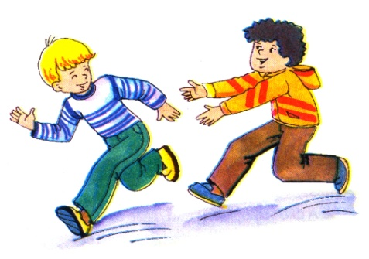
Учасники гри поділяються на дві команди. Команди в свою чергу розраховуються на перший, другий. Перші номери першої і другої команд шикуються на лінії старту паралельно одна одній. Другі номери першої і другої команд шикуються навпроти своїх перших номерів на відстані 15-20м. 53 За командою вчителя гравці, які стоять першими в колоні №1, біжать до другої половини своєї команди, передають колоні №2 естафетну палицю і стають у кінець її. Другі номери, діставши палицю, біжать до перших номерів, передають їм естафетну палицю і т.д. Виграє команда, яка раніше виконала завдання, тобто перші номери команди стають на місця других номерів, і навпаки. Кожний гравець, який несе предмет, має перетнути лінію перед тим, як віддати його.
«Грай та не втрачай»
Усі учні вільно розміщуються на майданчику з м’ячами в руках. Вони ведуть м’яч. За свистком діти повинні зупинитись і прийняти стійку баскетболіста. Якщо хтось неправильно виконає вправу, то отримає штрафне очко. Перемагає гравець, який не заробив жодного штрафного очка.
«Найкраща пара»
Учнів ділять на пари, і за сигналом вони починають передавати м’яч протягом 20-30 с. перемагає пара, яка за визначений час виконала більше передач. Спосіб передачі визначають перед початком гри.
Для школи стрибків:
«У річку гоп»
Учні стають у дві шерензі одна проти одної на віддалі 3 - 5 метрів. Вчитель подає команду: - У річку гоп! – всі стрибають вперед. - На берег гоп! - всі стрибають назад. Часто вчитель повторює однакову команду декілька разів. У такому випадку всі залишаються на місці. Наприклад: - У річку гоп! – всі стрибають вперед. - У річку гоп! – всі стоять на місці. Хто стрибнув, той вибуває з гри. Гра продовжується до останнього гравця.
«Переправа через річку»
Для гри потрібно мати 4 дошки (довжина 2-3 м, товщина 10-30мм). Креслять лінії старту та фінішу. Кожна команда має два «пароми» для перепави через річку (річка завширшки від лінії старту до фінішу). За командою вчителя, кожна команда розміщується на своєму «паромі» і переставляє (пересуває вперед) свій «паром». Усі учасники перестрибують або переходять на другий свій паром і пересувають перший паром вперед. Гра закінчується, коли команда переправилась на другий берег через річку.
«Гречка»
Учні стають у дві колони. Кожен згинає ліву ногу в коліні і тримає ії лівою рукою. Праву руку кладе на плече попередньому гравцеві. Зоставшись на одній нозі, починають одночасно стрибати у певному напрямку, приспівуючи: Ой чук , гречки, Чорні овечки, А я гречки намелю, Гречаників напечу. Виграє команда, яка довше стрибатиме на одній нозі і не роз’єднає рук.
«Пень»
Учні стають півколом на відстані 3 м один від одного. Кожен гравець креслить навколо себе круг. Гравці розподіляються за порядком номерів і пишуть у кругах і на палицях свої номери. На відстані 20-25 м від гравців ведучий ставить пень. Діти по черзі кидають палиці, намагаючись влучити в пень. Якщо хтось збив пень — усі гравці біжать по свої палиці. Ведучий швидко ставить пень і займає чиєсь місце в крузі. Хто залишився без місця, стає ведучим. При киданні палиці дотримуватись правил безпеки.
УКРАЇНСЬКІ НАРОДНІ ІГРИ
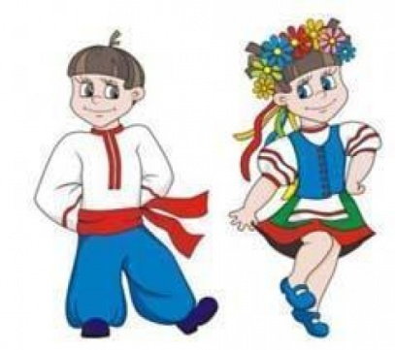
«Баранець»
Гру можна проводити на спортивному майданчику або в залі. Обирається "баранець". Решта - його "хвостики". Баранець тримає скакалку або лозинку. Учасники гри утворюють ланцюжок, у якому першим стоїть "баранець". За сигналом "хвостики" починають бігти за "баранцем", а той намагається доторкнутися лозинкою (скакалкою) до останнього в ланцюжку гравця. Для цього "баранець" то прискорює, то сповільнює біг, повертається то праворуч, то ліворуч або й зовсім зупиняється. "Хвостики" намагаються не "відриватися" від свого ведучого й стараються уникнути його дотику. Той, до кого баранець доторкнувся або хто "відірвався" від ланцюжка, вибуває з гри. Перемагає той, хто найдовше протримався "хвостиком". Потім він стає "баранцем".
«Бій півнів»
На землі (підлозі) креслять коло діаметром 2 м. Гравців ділять на дві команди, і вони стають у дві шеренги біля кола одна проти одної. Капітани посилають по одному гравцю зі своїх команд у коло. Кожен із цих гравців стає на одну ногу (другу піднімає), руки кладе за спину. За сигналом "півні" починають виштовхувати плечем і тулубом один одного з кола, причому намагаються не оступитись. Кому це вдається, стає переможцем і виграє одне очко для своєї команди. Гра триває доти, поки всі не побувають у ролі півнів. Виграє команда, гравці якої більше разів були переможцями. Якщо учасник, який перебуває в колі, стає на обидві ноги, його вважають переможеним. Якщо ж під час виштовхування обидва гравці вийдуть з кола, перемога нікому не присуджується, а на їхнє місце стає наступна пара. Під час поєдинку не дозволяється забирати руку з-за спини.Цю гру можна проводити й без розподілу на команди. Гравці за бажанням виходять в середину кола на змагання. Переможець залишається, а проти нього виходить новий гравець, який бажає помірятися силою. Потрібно стежити за правилами гри. Гравцям забороняється виштовхувати один одного руками.
« Бузьки»
Усі учасники гри малюють собі кола діаметром 1 м (можна використати гімнастичні обручі) і стають у них на одній нозі. Учитель говорить: "Бузьки полетіли!". Всі учасники гри бігають по майданчику, махають "крилами". Учитель забирає одне "гніздо" і говорить: "Бузьки прилетіли!". Всі учасники займають будь- які "гнізда" і стоять на одні нозі. Хто не має "гнізда" і не може стояти на одній нозі - вибуває з гри.
«Виклик номерів»
Усі гравці діляться на дві команди і стають в одну шеренгу. У кожній команді вчитель рахує по порядку всіх гравців. Потім називає номер. Гравці, у який цей номер, виконують рухові дії (наприклад, біжать, перестрибують...). Команда, гравець, якої першим виконає рухову дію, отримує очко.
«Вище землі»
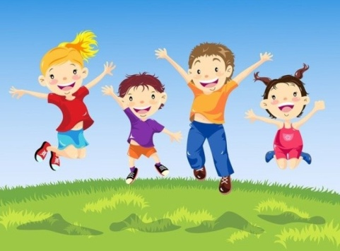
Гравці довільно займають місця на майданчику чи у спортивному залі. Вибирають ведучого. За сигналом ведучий намагається догнати когось із гравців і доторкнутись до нього рукою. Цей гравець, до якого доторкнулись, зупиняється і голосно говорить: "Я ведучий!" Щоб не впіймав ведучий, можна стати "вище землі" (тут у пригоді стануть гімнастичні лави, драбини, кінь, козел, перекладина, бруси і т.д.). Стояти "вище землі" можна 5 секунд, потім знову треба перебігати. Коли гравець стає "вище землі", ведучий відходить від нього на 2 м і говорить: "Раз, два, три з цього місця зійди!", і гравець має перебігти з цього
місця на інше.
« Вітер і флюгер»
Вчитель спершу з'ясовує, чи знають учні, де північ, південь, захід і схід, а
потім пропонує їм таку гру. Вчитель — "вітер", учні — "флюгери".
Коли вчитель говорить: "Вітер дме з півдня", "флюгери" повертаються на південь і витягують руки вперед (долоні разом). Коли вчитель каже: "Вітер дме зі сходу" — "флюгери" повертаються на схід. Якщо вчитель говорить: "Буря", "флюгери" обертаються на місці, "штиль" - усі завмирають. Гру проводять у швидкому темпі. Переможцем вважають того, хто зробить найменше помилок.
«Влучи м'ячем»
Діти шикуються в коло на майданчику, у центрі стоїть учень із маленьким м'ячем у руках. Він підкидає м'яч угору і називає ім'я будь-кого з дітей. Усі швидко розбігаються, а учень, ім'я якого назвали, намагається спіймати м'яч. Як тільки учень спіймав або взяв м'яча, він голосно вигукує : "Стій!". Усі зупиняються, а ведучий кидає м'яча у будь-кого, намагаючись влучити в ноги. Той, у якого влучили, стає ведучим. Якщо йому не вдається влучити у когось з гравців, то він швидко піднімає м'яча, бере його в руки і знову вигукує "Стій!" дітям, які в цей час тікають від нього. Якщо ведучому не вдасться за три кидки в кого-небудь влучити, гра повторюється спочатку.
« Влучи у мішень»
Учні утворюють дві команди і стають на протилежних сторонах майданчика. Кожний гравець тримає в руках малий м'яч, всередині майданчика лежить великий м'яч. Вчитель дає сигнал, після чого всі водночас кидають свої м'ячі у великий м'яч, намагаючись зсунути його на бік суперника. Коли м'яч буде зрушено, гравці збирають свої м'ячі й стають на місця; гра продовжується. Виграє команда, яка більше разів зрушить м'яч суперника.

ІГРИ ДЛЯ РОЗВИТКУ УВАГИ
«Земля, вода, повітря»
Учасники гри стають у коло. У центрі - ведучий. Кидаючи м'яч кому-небудь з учнів, він вигукує одне з трьох слів: «земля», «вода», «повітря». Якщо ведучий говорить: «Земля», той, хто спіймав м'яч, повинен назвати якусь свійську тварину; якщо говорить: «Вода» - гравець називає якусь рибу, «повітря»- птаха. Якщо ведучий вигукне: «Вогонь!» - усі учасники гри повинні розмахувати руками. М'яч при цьому ніхто не ловить. Ведучий сам піднімає м'яч з землі, і гра триває. Неуважні виходять з кола. «Заборонений рух» Усі гравці стають у коло. Керівник також стає з гравцями у коло. Він пропонує повторювати за ним усі рухи, за винятком «забороненого», який встановлюється керівником. Хто з учасників гри помилиться, той робить крок уперед або штрафується.
«Подивись і запам'ятай»
Учасники розподіляються на дві команди. Гравці однієї дивляться в одну сторону, а гравці іншої - стоять до них спиною і дивляться у протилежну. Кожен гравець за 30 секунд повинен запам'ятати все, що бачив перед собою, і розповісти. Потім команди міняються місцями. Виграє команда, яка набирає більше очок.
«Їстівне, неїстівне»
Учитель називає будь-який предмет. Якщо він їстівний - учень піднімає руки вперед, якщо неїстівний - розводить руки в сторони. Завдання вчителя - виявити найуважніших.
«Визнач орієнтир»
Всі учасники гри знаходяться в такому місці, звідки відкривається широкий простір для огляду. Керівник заздалегідь встановлює декілька орієнтирів (перекладина, ворота і т. д.), віддаль до яких учні повинні визначити кроками. Перемагає гравець, який найбільш точно визначить відстань до предметів.
«Визнач час»
Після бігу, з переходом на спокійну ходьбу по колу, учні повинні визначити відрізок часу (45-60 сек.) за сигналом вчителя. Діти під кожен крок починають подумки підраховувати час. Визначивши проміжок часу, учень робить крок в сторону і зупиняється. Переможуть тільки уважні і точні.

ІГРИ ДЛЯ РОЗВИТКУ СТРИБУЧОСТІ
«Хто далі на одній нозі?»
Учні стають у дві або три колони. За сигналом керівника учасники, які
стоять першими в колонах, починають стрибати на одній нозі (без зміни ніг). Після того, як вони зроблять 8- 10 стрибків, дається сигнал для початку руху гравцям, які стоять наступними в колоні. Оголошується переможець-учасник, який найдальше дострибав. Цю гру можна провести одночасно з усім класом, якщо всіх учасників вишикувати в одну шеренгу з певним інтервалом.
«Човник»
Гравці діляться на дві команди і шикуються на протилежних сторонах майданчика. Між ними проводиться лінія - місце старту. Команди вибирають капітана. Одна команда стрибає вліво, а друга - вправо до лінії виграшу. Перемагає команда, останній гравець якої скоріше перестрибне через лінію виграшу.
«Гігантські кроки»
Учні стають у дві колони. За вказівкою вчителя по черзі долають «канаву» завширшки 6-8 метрів. Виграє той, хто долаючи «канаву» зробить менше кроків.
«Горобчики-стрибунчики»
На майданчику креслять коло, посередині якого стає «кішка», а всі інші гравці - «горобчики» - перебувають за межами кола. «Горобчики» весь час стрибають у коло і вистрибують з нього. «Кішка» намагається спіймати того, хто затримується у колі. Спійманий гравець стає «кішкою», і гра триває.
«Зайці, сторож і Жучка»
Майдан позначається трьома лініями. Посередині майданчика - діти, що тримають скакалку, утворюють «паркан» заввишки 40-50 см від землі. З одного боку майданчика - ведучі - «сторож» та «Жучка». За сигналом керівника «зайці» вибігають вперед, скачуть через скакалку на город та «їдять капусту». Коли «зайці» опиняються на городі, «сторож», за знаком керівника, тричі плескає в долоні. «Зайці» втікають, пролізаючи під скакалкою. За другим сигналом керівника «Жучка» вибігає і наздоганяє «зайців». Спіймані «зайці» залишаються на тому місці, де їх торкнулася «Жучка». Потім «зайці», «сторож» і «Жучка» міняються ролями.

ІГРИ ДЛЯ РОЗВИТКУ НАВИЧОК МЕТАННЯ
«Мисливці та лисиці»
Вибирається три-чотири ведучих - «мисливці», які мають маленькі м'ячики. «Мисливці» стають у різних місцях майданчика. Інші - «лисиці». «Лисиці» бігають по майданчику. За сигналом учителя вони зупиняються, і «мисливці» по черзі кидають м'ячем в «лисиць». Гравець, у якого влучили, отримує штрафне очко.
«Влучно в ціль»
Гравці стають у дві шеренги на відстані 12-15 м обличчям один до одного. Посередині майданчика проводять лінію, вздовж якої ставлять 10 городків. Учасники однієї команди намагаються за домовленою кількістю кидків збити городки, а потім міняються. Виграє команда, яка більше зіб'є городків.
«Захист фортеці»
Гравці стають у коло. В центрі його - «фортеця» - м'яч. Біля «фортеці» стоїть «захисник». Гравці, перекидаючи м'яч один одному, намагаються влучити у «фортецю». Захисник відбиває м'яч. Гравець, який влучає у «фортецю», стає захисником.
«Снайпери»
Гравці поділяються на 3-4 команди і шикуються вздовж лінії. На відстані 10-15 кроків від них накреслено другу лінію - «прикриття». За «прикриттям» кілька гравців, що тримають мішені. За сигналом вчителя вони піднімають мішені і через 3-5 секунд опускають. Перемагають ті, хто більше разів поцілить у мішень.
«Хто далі кине?»
На майданчику лінією окреслено «дім», у якому на всю ширину майданчика шикуються 2-3 шеренги гравців. Кожна шеренга - команда. У руках гравці тримають предмети для метання (м'ячі, мішечки з піском). Попереду, на відстані 10-20 м, креслиться ряд паралельних ліній. За сигналом вчителя команда, яка стоїть першою, кидає предмети якомога далі. Вчитель рахує, скільки предметів впало якнайдалі, і оголошує переможців.
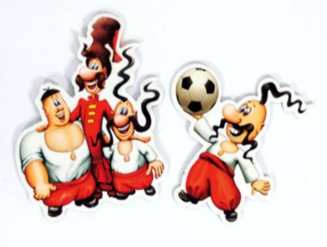
«М'яч у повітрі»
Гравці стають у коло на відстані витягнутих в сторони рук. Ведучий з волейбольним м'ячем - у центрі кола. Він підкидає м'яч та відбиває його волейбольною передачею будь- якому гравцю. Той відбиває його кому-небудь з гравців або ведучому, який у свою чергу перекидає м'яч далі. Мета гри - не дати м'ячу торкнутися землі. Як тільки м'яч впаде на землю - «винуватець» вибуває з гри.
ІГРИ З ЕЛЕМЕНТАМИ ЗАГАЛЬНОРОЗВИВАЮЧИХ
ВПРАВ
«Мишоловка»
Гравці діляться на дві групи. Перша, взявшись за руки, утворює коло (мишоловку). Друга група розташовується поза колом - «миші». Гравці, що зображують «мишоловку», піднімають руки вгору і пропускають «мишей». Гравці, що зображують «мишей», починають вбігати в «мишоловку» та вибігати з неї. За сигналом учасники гри, що стоять у колі, опускають руки донизу і присідають. «Миші», що не встигли вибігти з кола, вважаються спійманими і стають у коло.
«Зайці в городі»
Креслять два концентричні кола на відстані 3-4 м. Внутрішнє коло -«город», на якому знаходиться «сторож». Всі інші гравці - «зайці» і перебувають між колами. Вони стрибають у «город» і вистрибують назад. «Сторож» несподівано починає ловити «зайців». Наздоганяти їх він може до зовнішнього кола. Коли спіймано 3-4 «зайці», обирається новий «сторож».
«Таємничий пакет»
Керівник заздалегідь готує пакет, у якому знаходиться завдання - естафета (чи гра) - і свисток. Цей пакет ховають на території школи. Учасник, який знайшов пакет, розриває його і свистком скликає всіх учнів. Далі
виконується те завдання, що зазначено у пакеті.
«Квач, дай руки!»
Клас обирає ведучого - «квача», який намагається «поквачити» решту гравців. Учасник, що рятується від «квача», підбігає до найближчого гравця і бере його за руки. Вони зупиняються, стоячи обличчям один до одного. Якщо гравці стоять у такому положенні, «квач» не може їх «поквачити». Якщо «квач» наздогнав гравця, вони міняються ролями.
«Збір урожаю»
Всі гравці шикуються в шеренгу. Учитель розкидає тенісні м'ячі, а гравці збирають їх у визначені місця. Виграє той, хто збере більшу кількість м'ячів.
«Садіння картоплі»
Всі гравці діляться на кілька команд. Команди стоять у колонах за лініями старту. З протилежного боку на відстані 10-15 м перед кожною — командою накреслюється три кола. Гравці, що стоять першими в колонах, тримають мішечки з картоплинами (тенісними м'ячиками). За сигналом гравці біжать і «садять» (кладуть) по одній «картоплині» в кожне коло. Другі біжать і збирають кожну «картоплину».

ЗИМОВІ РУХЛИВІ ІГРИ
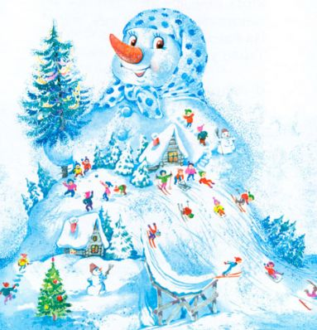
«Снігова баба»
Зі снігу ліплять снігову бабу. У ній палицею пробивають отвір і крізь нього пропускають мотузок. Команди з однаковою кількістю гравців, за знаком ведучого, розпочинають перетягувати мотузок, кожна у свій бік.Перемагає команда, на чий бік впаде більша частина снігової баби.
«Снігові перегони»
На лінії старту стають гравці. Перед ними чималі снігові кулі. За сиґналом судді учасники змагань починають котити їх до фінішу. Перемагає перший.
«Влучний кидок»
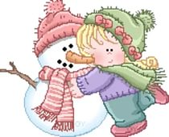
Відмічається лінія старту, дистанція (100-150 м), визначаються З цілі (щити-мішені, сніжні баби, окоп). У кожного гравця 3-5 сніжків. Зі старту йдуть по одному. Завдання гравців - попасти в кожну ціль. Дозволяється під час метання сповільнити хід. Виграє той, хто більше уразить цілей, використавши для цього більшу кількість сніжків (цілей уражено три, а влучень п'ять).
«Естафета» (на санках)
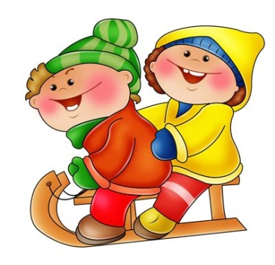
Гравці діляться на 2-3 команди, а в середині команд - на пари. У перших пар кожної команди - санки з мотузкою. Один з пари сідає в санки, інший береться за мотузку і по сигналу вихователя везе партнера до орієнтира (лижної палиці, прапорця і т.п.). На зворотному шляху діти міняються місцями. Ті, що повернулися, передають санки наступним гравцям, а самі встають в кінець своєї колони. Виграє команда, що закінчила «Естафету на санках» першою.
«Сніжками в городки»
Учнів розподіляють на команди. Перед кожною командою на відстані 6-8 кроків ставлять городки. За сигналом гравці кидають сніжками в городки. Збиті городки відставляють далі на один крок. Перемагає команда, яка за допомогою певної кількості сніжків перемістила свої городки далі.
«Катання на санчатах - «трійках»
Три учні впрягаються в санчата, четвертий - пасажир. Трійки шикуються на стартовій лінії. Чия трійка швидше пробіжить певну відстань (20-30 м), та й перемагає.
«Хто далі проїде на одній лижі»
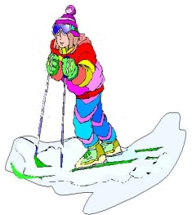
Учні шикуються у шеренгу на лінії старту. У всіх учнів на ногах по одній лижі. За сигналом учні відштовхуються однією ногою (без лижі), роблять розгін і ковзають на одній лижі. Перемагає той, хто проїде на одній лижі якнайдалі.
«Санчата - швидкоходи»
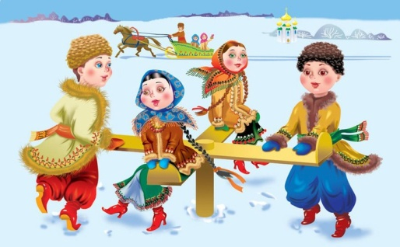
Учні поділяються на дві команди. Команди шикуються в колону по одному паралельно одна одній. Кожній команді видаються санчата. Один з гравців кожної команди лягає на санчата обличчям униз і згинає ноги так, щоб, тримаючись за його ноги, партнер, що стоїть позаду, міг не тільки штовхати санчата, а й правити ними. Довжина дистанції 30-40 м. За сигналом пари починають просуватися вперед до позначки в кінці дистанції. Доїхавши до позначки, партнери міняються місцями і повертаються до лінії старту. Тут їх чекає наступна пара гравців, яким вони передають естафету (санчата), а самі стають у кінець своєї колони. Перемагає команда, гравці якої першими закінчать естафету.
«Гонки на санчатах»
Учнів поділяють на команди і шикують в колони по двоє. За командою перші пари виходять на лінію старту, один учень сідає на санчата, а другий береться за мотузку і везе санки до обумовленого місця (прапорці встановлені на відстані 15-20 м від лінії старту проти кожної з команд). Там учні міняються місцями і повертаються назад, передаючи санки наступним парам. Перемагає команда, яка закінчила гонку першою.
«Спритний лижник»
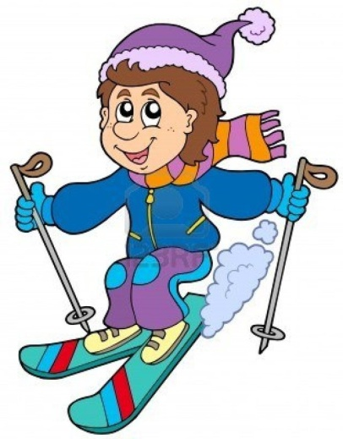
Гравців шикують в одну шеренгу. За сигналом гравці пересуваються на одній лижі, відштовхуючись ногою (без лижі). Хто фінішує першим, той перемагає.
«На гірку і з гірки»
Дві команди лижників шикуються колонами біля підніжжя гори. За сигналом керівника всі учасники стараються чим швидше вибратися на гірку. Способи піднімання довільні - з палицями, без палиць, «ялинкою». Виграє команда, яка швидше підніметься на гірку і потім, спустившись з неї, вишикується на місці старту.
«З гори у ворота»
На схилі гори встановлюють ворота з лижних палиць. Учні по черзі спускаються вниз - без палиць, намагаючись проїхати крізь ворота і не зачепити їх. Той, кому це не вдається, одержує штрафне очко. Перемагає команда, що має менше штрафних очок.
«Сніжками по м'ячу»
Гравці поділяються на дві команди, відстань між ними 10-15 м. Посередині - волейбольний м'яч. За сигналом керівника учасники з обох боків кидають сніжки, намагаючись перекотити м'яч на бік суперника. Виграє команда, яка далі закотить м'яч.
МАЛОРУХЛИВІ ІГРИ
Ці ігри ви можете провести у приміщенні, якщо на вулиці буде несприятлива погода.
«Дощик»
Сядьте зручно, де хто забажає. Прислухайтесь до шуму літнього дощу за вікнами і спробуйте відтворити його наступними рухами. На рахунок "раз, два, три, чотири" — вказівним пальцем правої руки вдаряйте в долоню лівої руки. Тоді двома пальцями, трьома, чотирма, долонею, а потім долонями обох рук об стегна обох ніг і, на кінець, ступнями ніг об підлогу, щоб відтворити гуркіт грому. Щоб відтворити відхід дощової хмари, повторіть ті ж самі рухи у зворотному порядку.
«Зіпсований телефон»
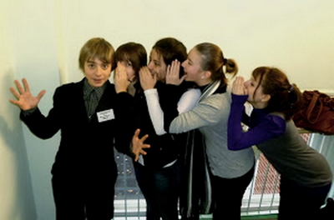
Гравці сідають на стільцях в коло, або в рядок на лаві. Ведучий каже тихенько на вухо гравцеві, що сидить справа від нього, слово, що є назвою предмета. Наприклад: парта, книжка, зошит, стіл, сонце, небо і т.д. Не перепитуючи, якщо нечітко почув, гравець так само тихенько каже це слово наступному, а той — іншому і т.д. Коли ж крайній гравець, що сидить від ведучого зліва, скаже йому, яке слово він почув, ведучий вимовляє його голосно. Якщо слово без будь-яких перекручень відповідає тому, що він сказав першому гравцеві, — гра починається спочатку. А якщо хтось із гравців його "зіпсував", то він дає ведучому "фантик" і гра починається знову. "Фантиком" може бути олівець, ручка, монетка, гумка і т. д. Після того, як ведучий набирає 5-6 "фантиків", їх розігрують. Для цього обирають з числа гравців суддю, зав'язують йому очі, а потім, тримаючи в руці один із "фантиків" ведучий запитує: "Що цьому "фантику" присудити?" Суддя пропонує затанцювати, розказати вірш, заспівати, загадати загадку і т.д., а тоді повертає "фантик". Коли всі "фантики" у такий спосіб повернуть їх власникам, гра починається спочатку.
«Мотогонки»
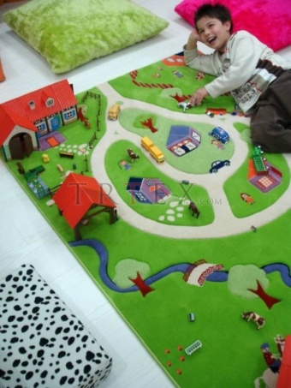
Для проведення гри потрібно дві іграшкові машинки, дві мотузки по 4 - 5см дві круглі палички. Палички і машинки з'єднайте мотузкою. Два гравці сідають поруч на стільцях, відводять від себе машинки на довжину мотузки. За сигналом ведучого обидва гравці намотують мотузку на паличку, намагаючись якомога швидше наблизити до себе машинку. Перемагає той, хто швидше це зробить.
«Танцюристи»
В центрі кімнати поставте колом 6 стільців. 7 гравців за командою ведучого під веселу мелодію починають танцювати навколо стільців. Несподівано ведучий вимикає музику. Гравці припиняють танцювати і кожен старається сісти на вільний стілець. Той, кому це не вдається — вибуває з гри, а ведучий по-черзі забирає по-одному стільцю. Гра продовжується доти, поки не залишається один стілець. Перемагає той, хто добре танцював і зайняв останній стілець.
«Зрозумій мене»
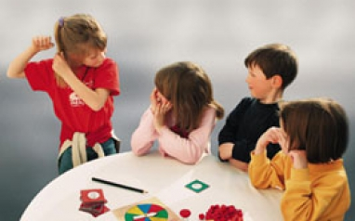
Розділіться на дві команди з однаковою кількістю гравців і виберіть командирів. Поставте на видному місці пісочний годинник. Члени команди шикуються в колони на відстані витягнутої руки, зліва і справа від ведучого. За сигналом командири команд підходять до ведучого, а всі учасники команд повертаються до них спиною. Ведучий пропонує командирам витягнути карточки, на яких написано слово, що називає добре відомий предмет (шафа, телевізор, пилосос, душ, і т.д.). Завдання командирів — підійти до команди, повернути обличчям до себе першого гравця і мімікою та жестами пояснити йому, який предмет називає слово, написане на карточці. Цим же способом перший пояснює другому, другий — третьому і т.д. Перемагає та команда, яка швидко (поки у пісочному годиннику пісок пересиплеться з верхньої частини в нижню) і правильно відгадає слово.
Ігрові вправи для зміцнення м'язів ніг і живота
Вправа 1
1. В.п. - сидячи, ноги випростати вперед, носки вгору. Не міняючи положення п'ят, кілька разів відірвати коліна від підлоги.
2. В.п. - сидячи, взятися правою рукою за праву ногу і повертати ії у гомілковому суглобі до відчуття втоми. Повторити те саме лівою рукою з лівою ногою.
3. В.п. - сидячи, ноги зігнути, упор руками ззаду. Відірвавши носки від підлоги, виконати поперемінні рухи ногами. Підвестися, розслабивши гомілки.
Вправа 2
1. В.п. - стоячи, ліва ступня повністю на підлозі, права спирається лише на носок. Згинаючи праву ногу в коліні, виконати удар по уявному м'ячу. Те саме зробити лівою ногою.
2. Ходьба з імітацією ударів по м'ячу, поперемінно обома ногами.
«Товстий і тонкий»
Станьте на коліна, сядьте на п'яти, випніть живіт і прогніться в попереку.
Від цього ви станете набагато товстішими. Потім втягніть живіт і станете
пласкими, як дощечки.
«Собачка на задніх лапках»
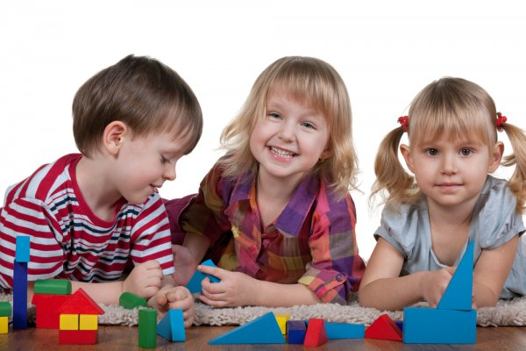
Станьте на коліна, потім сядьте на п'ятки, підніміть руки вперед і виконуйте рухи, як собачка, коли вона «служить». Раптом щеня щось налякало. І воно почало «вертіти хвостом». Цей рух виконується після того як ви посиділи на п'ятках. Тепер швидко підведіться і займіть вихідне положення, а потім знову сядьте на п'ятки. Будьте уважні: щеня все ще перелякане і «крутить хвостом»!
«Повітряний велосипед»
Ляжте на спину і зігніть ноги в колінах. Потім витягніть ноги вперед і поперемінно крутіть ними, уявляючи, що крутите педалі велосипеда. Увага! В момент випрямлення ноги мають бути трохи нахиленими вперед. «"Не забувайте час від часу «дзвонити».
«Повітряні сходи»
Ляжте на спину і «йдіть» на випростаних ногах уявними сходами, доки ноги не опиняться у вертикальному положенні. Потім повільно «зійдіть» униз, витягуючи носки. Порахуйте, на якому ж поверсі ми знаходимося?
«Мавпочка на дереві»
Ляжте і підніміть одну ногу вертикально вгору, міцно візьміться двома руками за стегно і, перебираючи руками, підніміться до кісточки як мавпочка на дерево. Ногу обхоплюйте, як стовбур дерева. Час від часу треба відпочивати. А потім знову повторюйте вправу, піднімаючи вгору то праву, то ліву ногу.
«Футбол у повітрі»
Ляжте на спину, підтягніть коліна до грудей. Бийте то правою, то лівою ногою по уявному м'ячу. Потім «розсердьтеся» на м'яч і вдарте його двома ногами відразу.
«Перекат і підскік»
Ляжте на спину, зігніть коліна і обхопіть їх руками. Потім підтягніть коліна до грудей, зробіть перекат в групуванні назад, а потім уперед і зіскочте
на ноги. Спробуйте, це легше, ніж ви думаєте.
«Черв'як»
У черв'яка немає ні рук, ні ніг, проте він пересувається, роблячи хвилеподібні рухи всім тілом. Спробуйте, можливо, і ви так зможете? Ляжте на спину, руки щільно притисніть до тіла, зведені ноги витягніть. А тепер на сідницях, спині і плечах намагайтеся просунутися вперед, не торкаючись руками землі.
«З положення стоячи сісти по-турецьки»
Хто з вас може, тримаючись руками за вуха, сісти по-турецьки на землю, а потім знову підвестися?
«Нахил назад»
Станьте на коліна, щільно притисніть руки до тулуба. Не згинаючи спини, нахиліться назад, майже торкаючись ступнів, і поверніться у вихідне положення. Стежте за тим, щоб спина була прямою, а живіт втягнутим! Сідаючи, не відривайте руки від тулуба.
«Відкритий складений ніж»
Сядьте на підлогу, випряміть ноги, руки розташуйте уздовж тулуба. Нахиліть тулуб спочатку вперед, а потім злегка назад, спробуйте підвести ноги і зафіксувати їх в такому положенні. Стежте за тим, щоб вони були прямими. Скільки часу ви зможете протримати ноги в такому положенні?
«Змія»
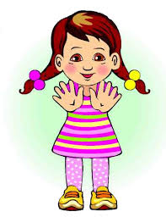
Ви коли-небудь бачили, як повзе змія? Шипить, звивається з боку в бік. Спробуйте, можливо, і ви так зможете? Ляжте на спину, розведіть руки в сторони на рівні плечей, ноги з'єднайте і підніміть вгору. Розмахуйте ногами то в один, то в інший бік. Коли ви зробите так кілька разів, подивіться, чи вдалося вам пересунутися вперед. Руки і спину не відривайте від землі.
«Чий поштовх сильніший?»
Двоє дітей лягають на спину, ногами один до одного, коліна злегка зігнуті, ступні одного щільно притиснуті до ступнів іншого. Діти одночасно відштовхуються один від одного ногами і роз'їжджаються. Перемагає той, чий поштовх сильніший. Цю вправу можна виконувати лише на гладенькій натертій підлозі.
«Пальці ніг ходять у гості»
Двоє дітей лягають на спину головами один до одного. Міцно тримаючись за руки, піднімають ноги втору за голову. Пальці їхніх ніг «вітаються», і ноги знову опускаються на підлогу. Весела вправа!
«Крани»
Двоє дітей лягають на спину (ноги нарізно, голови торкаються) і міцно беруться за руки. Руки лежать на підлозі. Діти піднімають ноги вгору до вертикального положення, а потім опускають їх праворуч. Після цього вони піднімають ноги, як кран піднімає вантаж, доки вони знову не опиняться у вертикальному положенні, а потім опускають їх ліворуч. Під час вправи ноги повинні бути з'єднаними і випрямленими.
Ігрові вправи для зміцнення мускулатури спини
«Важкоатлет»
Покладіть одну гантелю (або який-небудь подібний предмет) на плечі й уявіть собі, що вона дуже важка. Спочатку походіть з нею назад - уперед, потім підніміть цей «гігантський тягар» на висоту піднятих рук і знову опустіть на плечі. Ходіть з гордим виглядом, поставою, як атлет після взяття ваги. Стежте за тим, щоб плечі були прямими і щоб «тягар» не впав.
«Як носять воду?»
Раніше, коли на все село була одна криниця, дівчата мали носити воду у відрах. Відра висіли з двох боків на коромислах, які носили на плечах. Уявіть собі, що ви несете саме так воду. Ходіть з палицею на плечах, розпрямивши плечі і випрямивши спину. Будьте дуже уважні, не розлийте воду!
«Літак»
Станьте у вихідне положення: ноги разом, руки в сторони на висоту плечей. Руки - крила літака. Тепер «літайте» в різні боки, нахиляючись то праворуч, то ліворуч. «Крила» треба нахиляти в бік повороту. Під час виконання вправи можна гудіти.
«Боксер»
Уявіть собі, що ви боксер, і змагаєтеся на рингу. «Бийте» кулаком щосили, і не обов'язково в одну точку, а куди тільки можете попасти.
«Колун»
Станьте, трохи розставивши ноги. Уявіть собі, що в руках у вас сокира. Зробіть великий помах і вдарте щосили сокирою по колоді. Розрубайте принаймні десять таких колод.
«Збирання фруктів»
Ви перебуваєте у великому фруктовому саду. В ньому, як у казковій країні, можна зірвати плід, який тільки душі заманеться, і з великим задоволенням його з'їсти. Обважнілі від плодів гілки опустилися низько, і ось уже у ваших руках яблука, груші, персики. Складайте їх у кошик, доки він не наповниться.
«Косар»
Ви коли-небудь бачили, як косять траву? Косар злегка нахиляється вперед і махає косою то в один бік, то в інший. Давайте повторимо ці рухи. Розмахуйте косою зліва направо, кожний раз роблячи невеликий крок уперед. Незважаючи на похитування, рухайтеся точно по прямій.
«Вправа з палицею»
Ляжте на живіт, відведіть руки назад, візьміть палицю або гантель. Тримайте її з руках міцно і підведіть груди від підлоги. Знов опустіться Повторіть це кілька разів підряд, підносячи голову і дивлячись уперед.
«Допитлива дитина»
Допитлива дитина лежить на животі, руки з'єднані за спиною, живіт і ноги щільно притиснуті до підлоги. Вигнувши груди, дитина з цікавістю дивиться вперед і в різні боки, вона настільки допитлива, що намагається поглянути й назад. Стежте за тим, щоб у вас рухалася лише голова, навіть тоді, коли ви дивитеся назад. При цьому руки треба притискати до спини.
«Літаючий птах»
Ляжте на живіт і розведіть руки в сторони, немов крила. Притисніть стегна і ноги до підлоги. Піднімайте і опускайте голову і груди, а руками виконуйте
рухи, удаючи літаючого птаха. Дивіться вперед і плечі високо не піднімайте.
«Індієць у дозорі»
Ляжте на живіт, одну руку притисніть до тіла, а долоню іншої приставте козирком до очей. Підведіть груди і подивіться ліворуч і праворуч, як Індієць у дозорі. Потім поміняйте руки місцями і повторіть вправу.
«Цікаве кошеня»
Простягніть руки вперед, станьте на коліна, а потім сядьте на п'ятки. Нахиліться якомога нижче, спираючись об підлогу руками, майже торкаючись її носом. У такому положенні можна пересуватися, перебираючи руками спочатку в один бік, а потім в інший, і так кілька разів. При цьому озирайтеся по боках, як кошеня, що крадеться. Нарешті, не знайшовши нічого цікавого, кошеня знову сідає на задні лапки.
«Кішка ловить мишей»
Коли кішка вирушає ловити мишей, вона щільно притискається до підлоги і тихо повзе вперед, спочатку витягуючи передню лапу, потім задню. Лапи вона ставить зовсім безшумно. Спробуйте і ви повзти, як кішка. Хто буде тихіше за всіх повзти, той найбільше зловить мишей.
«Із чашею води в руках»
Сидячи на п'ятках, підніміть руки вгору і уявіть собі, що ви тримаєте наповнену водою чашу. Потім почніть повільно підійматися, поки не станете на коліна. Весь час дивіться вгору і стежте за тим, щоб не розплескати воду.
«Щеня»
Ходіть карачки, як це роблять щенята. При кожному кроці підтягуйте вперед коліно, намагаючись торкнутися ним носа. Будьте обережні, не впадіть.
«Що знаходиться в пакеті?»
Сядьте на п'ятки. Опустіть обличчя до підлоги і закрийте його руками. Ви стали «пакетом». У ньому знаходиться сюрприз. Не будемо гадати про вміст, краще відкриймо пакет. Раптово встаньте і підніміть руки вгору - пакет відкритий. Якщо ви скажете, що в пакеті знаходиться кошеня, - всі повинні нявчати, якщо ж у пакеті щеня - всі повинні гавкати. Кожного разу треба закривати пакет і вигадувати новий вміст.
«Риба»
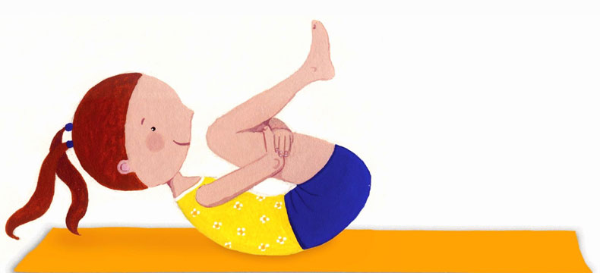
Ляжте на підлогу, руки витягніть вперед, ноги стисніть разом і випряміть. Підніміть руки і груди вгору, а потім поверніться в попереднє положення Після цього змахніть якомога вище ногами і починайте перекочуватися з голови до ніг і назад, немов риба, що виплигнула з води.

«Цікаве щеня»
Опустіться на коліна, обіпріться обома руками об підлогу. Потім поверніть тулуб в один бік і подивіться, що там робиться. Нічого не побачивши, поверніть тулуб в інший бік і подивіться, що відбувається там. Рухи праворуч і ліворуч треба робити стоячи карачки. Увага! Спину прогинати не треба.

«Прес-пап'є»
Ляжте на живіт, зігніть ноги в колінах і візьміть їх руками за кісточки. Вигніть тулуб, груди і стегна вгору, наскільки це можливо. Почніть перекочуватися, як прес-пап'є на столі або як конячка на каруселі.
«З подушкою на спині»
Нахиліться вперед, покладіть на спину маленьку подушку, розведіть руки в сторони і, піднявши голову, починайте ходити по кімнаті. Цю вправу можна провести й у вигляді змагання. Перемагає той, хто не дасть подушці впасти зі спини.
«Візок продавця морозива»
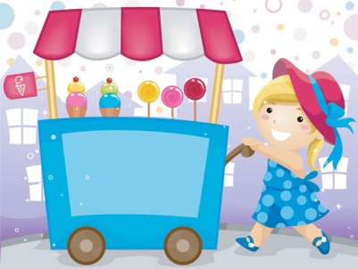
Двоє дітей стають один навпроти одного на відстані кроку, потім кладуть руки на плечі товаришеві і сильно нахиляються вперед, випрямивши спину і піднявши голову. Тепер вони подібні до візка продавця морозива. У такому положенні діти рухаються маленькими кроками вперед, час від часу вигукуючи «Морозиво! Морозиво!».
«Перелякані коні»
Станьте спинами один до одного, зробіть один крок уперед, відведеними назад руками візьміться за одну і ту ж палицю (або гантель) і за сигналом тягніть у протилежні боки, як два перелякані коні тягнуть візок. Плечі опустіть, а спину вигніть дугою.

ЛІТЕРАТУРА

1. Борисенко А.Ф., Цвек С.Ф. Рухів режим учнів. - К., 1989. - 320 с.
2. Васильєва Н., Новотворцева Н. Розвиваючі ігри для школярів. - Ярославль. - 1996.
3. Волков Л.В. Методика виховання фізічніх здібностей учнів. - К., 1980. - 234 с.
3. Гугін А.А. Уроки фізичної культури в І-ІІІ класах. - М., 1977. - 320с.
4. Козленко М.П., ​​Мацулевич В.П. Фізичне виховання учнів перших класів. - К., 1988. - 310 с.
5. Коджаспіров Ю.Г. Фізкульт - ура! Ура! Ура! - М., 2002. - 320 с.
6. Феоктистова В.Ф. Освітні здоров'езберігаючи технології.- Вчитель 2009 р.
7. Науково - практичний журнал «Завуч початкової школи» №3 2009 р., №5 2010 р.
8. http://lenasite.ucoz.ua
9. http://liturok.in.ua/vurazchut
10. http://5fan.ru/wievjob.
11. http://teacher.at.ua
12. http://vesna-books.com.ua
13. http://dnz-8-dyvocvit.org.ua

ЗМІСТ
1. ВСТУП……………………………………………………………………….5
2. ФІЗКУЛЬТХВИЛИНКИ……………………………………………………6-20
2.1. Дихальні фізкультхвилинки…………………………………………10-14
2.2. Зорові фізкультхвилинки…………………………………………….14-20
2.3. Масаж очей…………………………………………………………...20
3. ВІРШОВАНІ ФІЗКУЛЬТХВИЛИНКИ…………………………………….21-23
4. ПСИХОЛОГІЧНІ ФІЗКУЛЬТХВИЛИНКИ……………………………….24-25
5. РУХЛИВІ ІГРИ НА УРОКАХ ФІЗКУЛЬТУРИ. 2 КЛАС………………...25-33
6. РУХЛИВІ ІГРИ НА УРОКАХ ФІЗКУЛЬТУРИ. 3 КЛАС………………...33-41
7. УКРАЇНСЬКІ НАРОДНІ ІГРИ……………………………………………42-43
8. ІГРИ ДЛЯ РОЗВИТКУ УВАГИ…………………………………………….43-44
9. ІГРИ ДЛЯ РОЗВИТКУ СТРИБУЧОСТІ……………………………………44-45
10. ІГРИ ДЛЯ РОЗВИТКУ НАВИЧОК МЕТАННЯ………………………….45-47
11. ІГРИ З ЕЛЕМЕНТАМИ ЗАГАЛЬНОРОЗВИВАЮЧИХ ВПРАВ………..47-48
12. ЗИМОВІ РУХЛИВІ ІГРИ…………………………………………………..48-51
13. МАЛОРУХЛИВІ ІГРИ……………………………………………………..51-53
13.1. Ігрові вправи для зміцнення м'язів ніг і живота…………………..53-56
13.2. Ігрові вправи для зміцнення мускулатури спини…………………56-60
14. ЛІТЕРАТУРА……………………………………………………………….61

